

|  |
| --- |
| **115172, Москва, ул. Б.Каменщики, д. 7; тел., факс: (495) 911-20-77; e-mail:**[**54@prof.educom.ru**](mailto:54@prof.educom.ru) |

**МЕТОДИЧЕСКИЕ УКАЗАНИЯ ПО ПРОВЕДЕНИЮ**

**ЛАБОРАТОРНЫХ РАБОТ**

**по УЧЕБНОЙ ДИСЦИПЛИНЫ**

**ОП.06.Электроника и схемотехника**

**(**базовый уровень)

специальность **090305 Информационная безопасность**

**автоматизированных систем**

(базовая подготовка)

Москва

2015

|  |  |
| --- | --- |
| ОДОБРЕНА  предметной цикловой комиссией  ОПД 090000  Протокол № от « » 2015 г.  Председатель ПЦКОПД 090000  \_\_\_\_\_\_\_\_\_\_\_ А.А. Юмаева  « » 2015 г. | УТВЕРЖДАЮ  Зам. директора по УМР  ГБПОУ «КС № 54»  \_\_\_\_\_\_\_\_\_\_ И.Г. Бозрова  «\_\_\_»\_\_\_\_\_\_\_\_\_\_\_2015 г. |

Составитель: Полозов М.П., преподаватель ГБПОУ города Москвы

«Колледж связи №54»

*Ф.И.О., должность*

Рецензенты:

*Ф.И.О., должность*

**Содержание**

**Стр.**

1.Общие положения**……………………………………………………………**.4

2.Методика и средства выполнения лабораторно-практических работ…….5

3.Этапы выполнения лабораторно-практических работ……………………..5

4.Тематика лабораторно-практических работ и задания к ним…………… .10

4.1.Тематика лабораторных работ и задания к ним………………………….10

4.2.Тематика практических занятий и задания к ним……………………… 61

5.Учебно - методическое и информационное обеспечение дисциплины……75

# Общие положения

Целью выполнения лабораторно-практических работ по дисциплине ОП.06.Электроника и схемотехника является:

* закрепление теоретических сведений, полученных на занятиях.
* получение навыков исследования типовых электронных устройств на базе компьютерных технологий.
* Повышение информационной культуры в решении профессиональных задач

В результате освоения учебной дисциплины обучающийся должен **уметь:**

●рассчитывать типовые электронные устройства;

●читать электрические принципиальные схемы типовых электронных устройств

В результате освоения учебной дисциплины обучающийся должен **знать:**

● принципы работы типовых электронных устройств;

●ПК и ОК, которые актуализируются при изучении учебной дисциплины:

ОК 2. Организовывать собственную деятельность, выбирать типовые методы и способы выполнения профессиональных задач, оценивать их эффективность и качество;

ОК 4. Осуществлять поиск и использование информации, необходимой для эффективного выполнения профессиональных задач, профессионального и личностного развития;

ОК 8. Самостоятельно определять задачи профессионального и личностного развития, заниматься самообразованием, осознанно планировать повышение квалификации;

ОК 9. Ориентироваться в условиях частой смены технологий в профессиональной деятельности;

ПК 1.3. Про­из­во­дить ус­та­нов­ку и адап­та­цию ком­по­нен­тов под­сис­тем безо­пас­но­сти ав­то­ма­ти­зи­ро­ван­ных сис­тем;

ПК 1.4. Ор­га­ни­зо­вы­вать ме­ро­прия­тия по ох­ра­не тру­да и тех­ни­ке безо­пас­но­сти в про­цес­се экс­плуа­та­ции ав­то­ма­ти­зи­ро­ван­ных сис­тем и средств за­щи­ты ин­фор­ма­ции в них;

ПК 2.3. Уча­ст­во­вать в мо­ни­то­рин­ге эф­фек­тив­но­сти при­ме­няе­мых про­грамм­но-ап­па­рат­ных средств обес­пе­че­ния ин­фор­ма­ци­он­ной   
безо­пас­но­сти в автоматизированных системах;

ПК 3.1. При­ме­нять ин­же­нер­но-тех­ни­че­ские сред­ст­ва обес­пе­че­ния ин­фор­ма­ци­он­ной безо­пас­но­сти.

ПК 3.2. Уча­ст­во­вать в экс­плуа­та­ции ин­же­нер­но-тех­ни­че­ских средств обес­пе­че­ния ин­фор­ма­ци­он­ной безо­пас­но­сти, в проверке их технического состояния, в проведении технического обслуживания и текущего ремонта, уст­ра­не­нии от­ка­зов и вос­ста­нов­ле­нии ра­бо­то­спо­соб­но­сти.

ПК 3.3. Уча­ст­во­вать в мо­ни­то­рин­ге эф­фек­тив­но­сти при­ме­няе­мых ин­же­нер­но-тех­ни­че­ских средств обес­пе­че­ния ин­фор­ма­ци­он­ной   
безо­пас­но­сти.

ПК 3.4. Ре­шать ча­ст­ные тех­ни­че­ские за­да­чи, воз­ни­каю­щие   
при проведении всех видов плановых и внеплановых контрольных проверок, при ат­те­ста­ции объ­ек­тов, по­ме­ще­ний, технических средств

# Методика и средства выполнения лабораторно-практических работ

Методика выполнения лабораторной работы определяется моделью задачи, решаемой студентом на занятии по заданию преподавателя.

Средствами проведения лабораторных работ являются:

* Лабораторные стенды лаборатории электротехника.
* Комплект персональных ЭВМ в лаборатории.
* Комплекс программного обеспечения:

- пакеты прикладных программ (ППП) **Multisim**или**ElectronicsWorkbench.**

Лабораторные работы проводятся в лаборатории Электротехники.

Методика выполнения практических работприведена в данных методических указаниях, которые окажут серьезную помощь при решении практических заданий. .

# 3.Этапы выполнения лабораторно-практических работ

*3.1.Этапы выполнения лабораторных работ*

**На первом лабораторном занятии до студентов доводится общий порядок выполнения лабораторных работ**.

Лабораторные работы проводятся на лабораторных стендах по электротехнике колледжа с использованием как инструментальной базы стендов, так и ППП **Multisim**или**ElectronicsWorkbench.**

Преподаватель доводит до студентов под роспись правила техники электро- и пожарной безопасности при выполнении лабораторных работ.

Преподаватель знакомит студентов с ППП **Multisim**или**ElectronicsWorkbench.**После этого преподаватель проводит постановку задачи конкретного лабораторного занятия. Здесь разъясняется студентам содержание и объем проводимой лабораторной работы.

Поясняется методика составления и оформления отчета о лабораторной работе.

**Ознакомление студента с содержанием и объемом конкретной лабораторной работы.**

На этом этапе студент должен самостоятельно по методическим указаниям выполнения данной лабораторной работы тщательно изучить содержание и объем предстоящей лабораторной работы и произвести предварительное оформление отчёта о проведённой лабораторной работе:

* в отдельной тетрадке, выделенной для проведения лабораторных работ по данному курсу, написать наименование и цель проводимой работы, зарисовать схемы соединений элементов исследуемой электрической цепи, нарисовать таблицы для занесения в нихрезультатов, полученных в процессе опытов и последующих расчётов, написать формулы, по которым будут производиться расчёты и подготовить табличку преподавателя, в которой он делает запись о выполнении данной работы и её защиты;
* знакомиться с теоретическим обоснованием данной работы и отвечает на контрольные вопросы, представленные в методических указаниях.

Если постановка задачи недостаточно ясна, он может обратиться к преподавателю за дополнительными разъяснениями. Затем студент приступает к выполнению задания лабораторной работы

**Порядок выполнения лабораторныхработ**

Студент включает стенд, в соответствии с требованиямиметодики по выполнению данной работы и при непосредственном контроле со стороны преподавателя или компьютер для входа в программно-информационную средуППП **Multisim**или**ElectronicsWorkbench** .

* В соответствии с установленной последовательностью этапов работы студент выполняет объем работ, предусмотренных заданием лабораторной работы.
* В ходе выполнения этапов лабораторной работы студент регистрирует полученные результаты в тетради для лабораторных работ.
* После выполнения всех заданий лабораторной работы студент анализирует полученные результаты, делает выводы и предъявляет преподавателю предварительные результаты работы (выведенные на экран монитора или записанные в тетради для лабораторных работ).
* При получении от преподавателя замечаний студент принимает меры к их устранению и затем снова предъявляет результаты преподавателю для контроля.
* Если замечаний нет, то студент приступает к оформлению отчета о лабораторной работе.
* В случае замеченных ошибок студент принимает меры к их исправлению и затем снова предъявляет результаты преподавателю для контроля и приема результатов работы. Если в работе ошибок не содержится, то приступает к составлению и оформлению отчета о лабораторной работе.
* Преподаватель проверяет правильность составления отчёта и делает в тетради студента отметку о проведении работы.
* Преподаватель задаёт студенту зачётный вопрос (задачу) по теме лабораторной работы и после удовлетворительного ответа на свой вопрос делает в тетради студента отметку о защите им этой работы, а также ставит оценку студенту по результатам проведённой работы в его тетради и журнале успеваемости.

*3.2.Критерии оценки выполненной лабораторной работы*

Оценка за работу студенту выставляется с учетом предварительной подготовки к работе, доли самостоятельности при ее выполнении, точности и грамотности оформления отчета по работе

*Критерии оценки при выполнении лабораторной работы*

* Оценка «5» ставится: лабораторная работа выполнена в полном объеме, в соответствии с заданием, с соблюдением последовательности выполнения, самостоятельно; отчёт о выполнении работы оформлен аккуратно.
* Оценка «4» ставится: лабораторная работа выполнена в полном объеме, в соответствии с заданием, с соблюдением последовательности выполнения, частично с помощью преподавателя, присутствуют незначительные ошибки в действиях; отчёт о выполнении работы оформлен аккуратно.
* Оценка «3» ставится: лабораторная работа выполнена в полном объеме, в соответствии с заданием, частично с помощью преподавателя, присутствуют ошибки при выполнении работы; по оформлению отчёта о выполнении работы имеются замечания.
* Оценка «2» ставится: обучающийся не подготовился к лабораторной работе, при выполнении работы допустил грубые ошибки, по оформлению отчёта о выполнении работы имеются множественные замечания.

**4. Тематика лабораторных работ и задания к ним**

Лабораторная работа № 1

***Исследование цепи синусоидального тока с конденсатором***

**Цель работы**: Исследование цепи синусоидального тока с конденсатором. Напряжение, ток и реактивное сопротивление конденсатора. Реактивная мощность конденсатора.

**Теоретическое обоснование:**

Конденса́тор (от [лат.](https://ru.wikipedia.org/wiki/%D0%9B%D0%B0%D1%82%D0%B8%D0%BD%D1%81%D0%BA%D0%B8%D0%B9_%D1%8F%D0%B7%D1%8B%D0%BA) condensare — «уплотнять», «сгущать», или от [лат.](https://ru.wikipedia.org/wiki/%D0%9B%D0%B0%D1%82%D0%B8%D0%BD%D1%81%D0%BA%D0%B8%D0%B9_%D1%8F%D0%B7%D1%8B%D0%BA) condensatio — «накопление») — [двухполюсник](https://ru.wikipedia.org/wiki/%D0%94%D0%B2%D1%83%D1%85%D0%BF%D0%BE%D0%BB%D1%8E%D1%81%D0%BD%D0%B8%D0%BA) с определённым или переменным значением [ёмкости](https://ru.wikipedia.org/wiki/%D0%AD%D0%BB%D0%B5%D0%BA%D1%82%D1%80%D0%B8%D1%87%D0%B5%D1%81%D0%BA%D0%B0%D1%8F_%D1%91%D0%BC%D0%BA%D0%BE%D1%81%D1%82%D1%8C) и малой [проводимостью](https://ru.wikipedia.org/wiki/%D0%AD%D0%BB%D0%B5%D0%BA%D1%82%D1%80%D0%B8%D1%87%D0%B5%D1%81%D0%BA%D0%B0%D1%8F_%D0%BF%D1%80%D0%BE%D0%B2%D0%BE%D0%B4%D0%B8%D0%BC%D0%BE%D1%81%D1%82%D1%8C); устройство для накопления [заряда](https://ru.wikipedia.org/wiki/%D0%AD%D0%BB%D0%B5%D0%BA%D1%82%D1%80%D0%B8%D1%87%D0%B5%D1%81%D0%BA%D0%B8%D0%B9_%D0%B7%D0%B0%D1%80%D1%8F%D0%B4) и энергии электрического поля.

Конденсатор является пассивным электронным компонентом. В простейшем варианте конструкция состоит из двух электродов в форме пластин (называемых обкладками), разделённых [диэлектриком](https://ru.wikipedia.org/wiki/%D0%94%D0%B8%D1%8D%D0%BB%D0%B5%D0%BA%D1%82%D1%80%D0%B8%D0%BA), толщина которого мала по сравнению с размерами обкладок. Практически применяемые конденсаторы имеют много слоёв диэлектрика и многослойные электроды, или ленты чередующихся диэлектрика и электродов, свёрнутые в цилиндр или параллелепипед со скруглёнными четырьмя рёбрами (из-за намотки).

[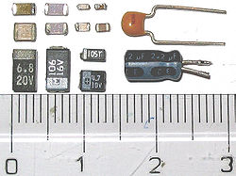](https://commons.wikimedia.org/wiki/File:Photo-SMDcapacitors.jpg?uselang=ru)

Слева — конденсаторы для поверхностного монтажа; справа — конденсаторы для объёмного монтажа; сверху — керамические; снизу — электролитические. На танталовых конденсаторах (слева) полоской обозначен «+», на алюминиевых (справа) маркируют «-».

[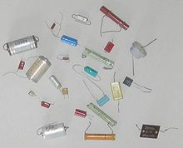](https://commons.wikimedia.org/wiki/File:Kondensatory-rozne.jpg?uselang=ru)

Различные конденсаторы для объёмного монтажа.

Конденсатор в цепи [постоянного тока](https://ru.wikipedia.org/wiki/%D0%9F%D0%BE%D1%81%D1%82%D0%BE%D1%8F%D0%BD%D0%BD%D1%8B%D0%B9_%D1%82%D0%BE%D0%BA) может проводить ток в момент включения его в цепь (происходит заряд или перезаряд конденсатора), по окончании [переходного процесса](https://ru.wikipedia.org/wiki/%D0%9F%D0%B5%D1%80%D0%B5%D1%85%D0%BE%D0%B4%D0%BD%D1%8B%D0%B5_%D0%BF%D1%80%D0%BE%D1%86%D0%B5%D1%81%D1%81%D1%8B_%D0%B2_%D1%8D%D0%BB%D0%B5%D0%BA%D1%82%D1%80%D0%B8%D1%87%D0%B5%D1%81%D0%BA%D0%B8%D1%85_%D1%86%D0%B5%D0%BF%D1%8F%D1%85) ток через конденсатор не течёт, так как его обкладки разделены диэлектриком. В цепи же [переменного тока](https://ru.wikipedia.org/wiki/%D0%9F%D0%B5%D1%80%D0%B5%D0%BC%D0%B5%D0%BD%D0%BD%D1%8B%D0%B9_%D1%82%D0%BE%D0%BA) он проводит колебания переменного тока посредством циклической перезарядки конденсатора, замыкаясь так называемым [током смещения](https://ru.wikipedia.org/wiki/%D0%A2%D0%BE%D0%BA_%D1%81%D0%BC%D0%B5%D1%89%D0%B5%D0%BD%D0%B8%D1%8F_(%D1%8D%D0%BB%D0%B5%D0%BA%D1%82%D1%80%D0%BE%D0%B4%D0%B8%D0%BD%D0%B0%D0%BC%D0%B8%D0%BA%D0%B0)).

[Реактивное сопротивление](https://ru.wikipedia.org/wiki/%D0%A0%D0%B5%D0%B0%D0%BA%D1%82%D0%B8%D0%B2%D0%BD%D0%BE%D0%B5_%D1%81%D0%BE%D0%BF%D1%80%D0%BE%D1%82%D0%B8%D0%B2%D0%BB%D0%B5%D0%BD%D0%B8%D0%B5) конденсатора равно: . Для постоянного тока частота равна нулю, следовательно, реактивное сопротивление конденсатора бесконечно (в идеальном случае).

В России условные графические обозначения конденсаторов на схемах должны соответствовать [ГОСТ](https://ru.wikipedia.org/wiki/%D0%93%D0%9E%D0%A1%D0%A2) 2.728-74 либо международному стандарту [IEEE](https://ru.wikipedia.org/wiki/IEEE) 315—1975:

|  |  |
| --- | --- |
| **Обозначение по ГОСТ 2.728-74** | **Описание** |
| [1cm](https://commons.wikimedia.org/wiki/File:Capacitor_symbol_GOST.svg?uselang=ru) | Конденсатор постоянной ёмкости |
| [1cm](https://commons.wikimedia.org/wiki/File:Polarized_capacitor_symbol_GOST.svg?uselang=ru) | Поляризованный (полярный) конденсатор |
| [1cm](https://commons.wikimedia.org/wiki/File:Trimmer_capacitor_symbol_GOST.svg?uselang=ru) | Подстроечный [конденсатор переменной ёмкости](https://ru.wikipedia.org/wiki/%D0%9F%D0%B5%D1%80%D0%B5%D0%BC%D0%B5%D0%BD%D0%BD%D1%8B%D0%B9_%D0%BA%D0%BE%D0%BD%D0%B4%D0%B5%D0%BD%D1%81%D0%B0%D1%82%D0%BE%D1%80) |
| [Varicap symbol ru.svg](https://commons.wikimedia.org/wiki/File:Varicap_symbol_ru.svg?uselang=ru) | [Варикап](https://ru.wikipedia.org/wiki/%D0%92%D0%B0%D1%80%D0%B8%D0%BA%D0%B0%D0%BF) |

На [электрических принципиальных схемах](https://ru.wikipedia.org/wiki/%D0%9F%D1%80%D0%B8%D0%BD%D1%86%D0%B8%D0%BF%D0%B8%D0%B0%D0%BB%D1%8C%D0%BD%D0%B0%D1%8F_%D1%81%D1%85%D0%B5%D0%BC%D0%B0) номинальная ёмкость конденсаторов обычно указывается в [микрофарадах](https://ru.wikipedia.org/wiki/%D0%A4%D0%B0%D1%80%D0%B0%D0%B4) (1 мкФ = 1·106 пФ = 1·10−6 Ф) и пикофарадах, но нередко и в нанофарадах (1 нФ = 1·10−9 Ф). При ёмкости не более 0,01 мкФ, ёмкость конденсатора указывают в пикофарадах, при этом допустимо не указывать единицу измерения, то есть постфикс «пФ» опускают. При обозначении номинала ёмкости в других единицах указывают единицу измерения. Для электролитических конденсаторов, а также для высоковольтных конденсаторов на схемах, после обозначения номинала ёмкости, указывают их максимальное рабочее напряжение в вольтах (В) или киловольтах (кВ). Например так: «10 мкФ x 10 В». Для [переменных конденсаторов](https://ru.wikipedia.org/wiki/%D0%AD%D0%BB%D0%B5%D0%BA%D1%82%D1%80%D0%B8%D1%87%D0%B5%D1%81%D0%BA%D0%B8%D0%B9_%D0%BA%D0%BE%D0%BD%D0%B4%D0%B5%D0%BD%D1%81%D0%B0%D1%82%D0%BE%D1%80#.D0.9A.D0.BB.D0.B0.D1.81.D1.81.D0.B8.D1.84.D0.B8.D0.BA.D0.B0.D1.86.D0.B8.D1.8F_.D0.BA.D0.BE.D0.BD.D0.B4.D0.B5.D0.BD.D1.81.D0.B0.D1.82.D0.BE.D1.80.D0.BE.D0.B2) указывают диапазон изменения ёмкости, например так: «10 — 180». В настоящее время изготавливаются конденсаторы с номинальными ёмкостями из [десятичнологарифмических рядов значений Е3, Е6, Е12, Е24](https://ru.wikipedia.org/wiki/%D0%A0%D1%8F%D0%B4%D1%8B_%D0%BD%D0%BE%D0%BC%D0%B8%D0%BD%D0%B0%D0%BB%D0%BE%D0%B2_%D1%80%D0%B0%D0%B4%D0%B8%D0%BE%D0%B4%D0%B5%D1%82%D0%B0%D0%BB%D0%B5%D0%B9), то есть на одну декаду приходится 3, 6, 12, 24 значения, так, чтобы значения с соответствующим допуском (разбросом) перекрывали всю декаду.

Основной характеристикой конденсатора является его [*ёмкость*](https://ru.wikipedia.org/wiki/%D0%AD%D0%BB%D0%B5%D0%BA%D1%82%D1%80%D0%B8%D1%87%D0%B5%D1%81%D0%BA%D0%B0%D1%8F_%D1%91%D0%BC%D0%BA%D0%BE%D1%81%D1%82%D1%8C), характеризующая способность конденсатора накапливать [электрический заряд](https://ru.wikipedia.org/wiki/%D0%AD%D0%BB%D0%B5%D0%BA%D1%82%D1%80%D0%B8%D1%87%D0%B5%D1%81%D0%BA%D0%B8%D0%B9_%D0%B7%D0%B0%D1%80%D1%8F%D0%B4). В обозначении конденсатора фигурирует значение номинальной ёмкости, в то время как реальная ёмкость может значительно меняться в зависимости от многих факторов. Реальная ёмкость конденсатора определяет его электрические свойства. Так, по определению ёмкости, [заряд](https://ru.wikipedia.org/wiki/%D0%AD%D0%BB%D0%B5%D0%BA%D1%82%D1%80%D0%B8%D1%87%D0%B5%D1%81%D0%BA%D0%B8%D0%B9_%D0%B7%D0%B0%D1%80%D1%8F%D0%B4) на обкладке пропорционален [напряжению](https://ru.wikipedia.org/wiki/%D0%AD%D0%BB%D0%B5%D0%BA%D1%82%D1%80%D0%B8%D1%87%D0%B5%D1%81%D0%BA%D0%BE%D0%B5_%D0%BD%D0%B0%D0%BF%D1%80%D1%8F%D0%B6%D0%B5%D0%BD%D0%B8%D0%B5) между обкладками (*Q= CU*). Типичные значения ёмкости конденсаторов составляют от единиц пикофарад до тысяч микрофарад. Однако существуют конденсаторы ([ионисторы](https://ru.wikipedia.org/wiki/%D0%98%D0%BE%D0%BD%D0%B8%D1%81%D1%82%D0%BE%D1%80)) с ёмкостью до десятков фарад.

**Вопросы для самопроверки:**

1. Что собой представляет конденсатор?
2. Что является основной характеристикой конденсатора?
3. В каких единицах в системе СИ измеряется ёмкость конденсатора?
4. Что происходит при включении конденсатора в цепь постоянного тока?
5. Что происходит при включении конденсатора в цепь переменного тока?
6. Как определяется расчётным образом реактивное сопротивление конденсатора?
7. Как выглядит условно графическое обозначение конденсатора в электрических схемах?

**Программа выполнения лабораторной работы:**

* + 1. Перед включением стенда убедится, что все переключатели находятся в начальном положении (выключены).
    2. Установить перемычку *НТЦ-01.01Б/05* «Однофазные цепи переменного тока» на лицевой панели стенда.
    3. Собрать схему, представленную на *рисунке 1*.

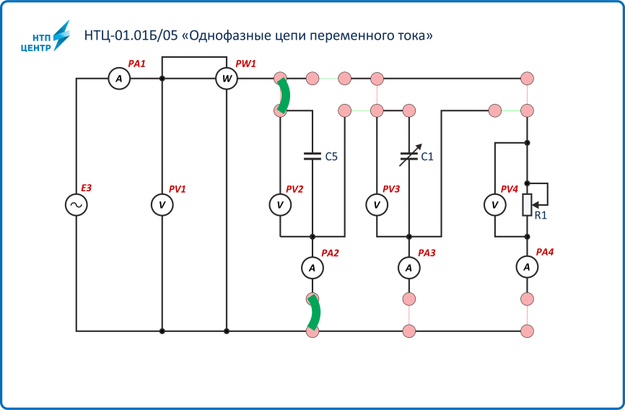

*Рисунок 1.*

* + 1. Убедиться, что устройство защитного отключения *QF1* в блоке *БВ-01* включено.
    2. Подключить стенд к сети, нажав кнопку*S1* в блоке *БВ-01*.
    3. Включить питание измерительной системы тумблером *SA1* в блоке *БП-01*.
    4. В блоке индикации *БИ-01* при помощи *ЗадатчикаSA1* выбрать профиль отображения приборов *L5*. Для этого нажать на рукоятку *SA1* и дождаться мерцания буквы *L*, отпустить рукоятку и вращением влево или вправо выбрать значение *L5*, далее коротко нажать на рукоятку для того, чтобы завершить выбор профиля*.*
    5. В блоке *БП-03* установить регулятор напряжения в положение *MIN*.
    6. Включив источник питания *Е3* тумблером *SA1* в блоке *БП-03*, выставить напряжение около *30 В* по прибору *PV1*.
    7. Снять показания приборов PV1, PA1, убедиться, что показания ваттметра PW1 ,близки к 0.
    8. Выключить стенд в следующем порядке:
* Выключить источник *ЭДС Е3* тумблером *SA1 в блоке БП-03*.
* Установить регулятор в положение *MIN* в блоке *БП-03.*
* Выключить блок питания тумблером*SA1 в блоке БП-01.*
* Отключить стенд от сети, нажав кнопку *S2* в блоке *БВ-01*.
* Убрать перемычки и сменную панель.
  + 1. Убедится, что все остальные переключатели в начальном состоянии.
    2. Рассчитать реактивное сопротивление конденсатора и найти его емкость. Сравнить полученное значение с установленным.
 $$X_{C}=Z=\frac{U_{PV1}}{I_{PA1}}$$

 $$C_{5}=\frac{1}{2πfX_{C}}$$

  3. Рассчитать реактивную мощность конденсатора.

$$Q_{c}=U∙I=X_{C}∙I^{2}$$

Правильность выполнения работы и расчетов определяется преподавателем при заполнении таблицы 1.

Таблица 1

|  |  |  |  |  |
| --- | --- | --- | --- | --- |
| Выполнено | | Защищено | | |
| Дата | Подпись преподавателя | Дата | Оценка | Подпись преподавателя |
|  |  |  |  |  |

Лабораторная работа № 2

***Исследование параметров германиевого полупроводникового диода***

**Цель работы**:Опытным путём исследовать на электротехнических стендах параметры германиевого полупроводникового диода по его вольтамперной характеристике.

**Теоретическое обоснование:Полупроводниковый диод**— прибор с одним электрическим переходом и двумя выводами.

В полупроводниковых диодах используется свойство *p-n* перехода, а также других электрических переходов хорошо проводить электрический ток в одном направлении и плохо пропускать его в противоположном направлении. Эти токи и соответствующие им напряжения между выводами полупроводникового диода называются прямым и обратным токами, прямым и обратным напряжениями.

Для полупроводникового диода задают вольт‑амперную характеристику, вид которой зависит от способа получения p-nперехода, концентрации свободных дырок и электронов, конструкции и т. д.

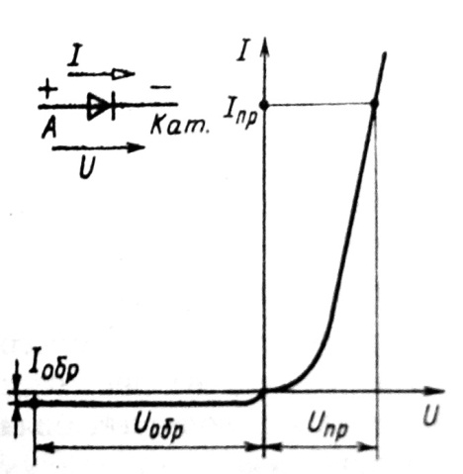 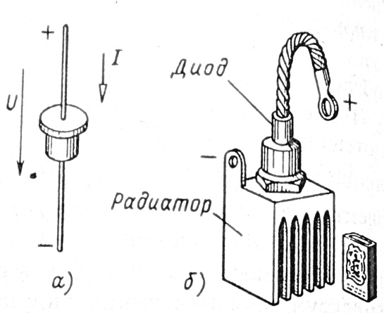

***Рисунок 1. Рисунок 2.***

На ***рисунке 1*** приведено условное изображение полупроводникового диода на схемах электрических цепей и его типовая вольт-амперная характеристика.

Прямой ток в полупроводниковом диоде направлен от одного вывода к другому, которые соответственно называются анодным и катодным выводами. В качестве параметров, характеризующих нагрузочную способность полупроводникового диода, обычно указывают допустимый прямой Ток ***IПР*** и соответствующее ему прямое напряжение ***UПР***, допустимое обратное напряжение **UОБР** и соответствующий ему обратный ток ***IОБР*** и допустимую температуру окружающей среды (до 50 °С для германиевых и до 140 °С для кремниевых диодов).

По типу конструкции перехода различаются точечные и плоскостные полупроводниковые диоды.

Точечный диод ‑ это прибор, в котором все размеры электрического перехода меньше размеров областей, окружающих его и определяющих физические процессы в переходе. Такой переход возникает, например, при вплавлении кончика металлической иглы в полупро­водниковую пластину с одновременной присадкой легирующего вещества. Из-за малой площади перехода точечный диод относится к маломощным приборам и применяется главным образом в аппаратуре сверхвысоких частот. Допустимая мощность рассеяния точечных диодов — около 10 мВт при значениях прямого тока 10—20 мА.

Плоскостной диод представляет собой прибор, в котором р-nпереход возникает на значительной по площади (до 1000 мм2) границе между полупроводниками р- и n-типов. В таких диодах переход получается методами сплавления полупроводниковых пластин p- и n- типов или диффузии в исходную полупроводниковую пластину примесных атомов. Вследствие большой площади p-nперехода допустимая мощность рассеяния плоскостных диодов малой мощности с естественным охлаждением (***рисунок 2,* а**) достигает 1 Вт при значениях прямого тока до 1 А. Такие плоскостные диоды часто применяются в цепях автоматики и в приборостроении.

У плоскостных диодов большой мощности (***рисунок 2, б***) с радиаторами и искусственным охлаждением (воздушным или водяным) допустимая мощность рассеяния достигает 10 кВт, прямого тока до 1000 А и обратного напряжения до 1500 В. Плоскостные диоды большой мощности применяются главным образом в выпрямителях (преобразователях переменного тока в постоянный). К особой разновидности плоскостных диодов относятся полупроводниковые стабилитроны, которые применяются для стабилизации напряжения в электрических цепях. В этих диодах используется явление неразрушающего электрического пробоя p-nперехода при определенных значениях ***UПРОБ*** обратного напряжения (***рисунок 3,* а**). Значение напряжений неразрушающего пробоя определяется конструкцией р-п перехода и электрофизическими свойствами полупроводника.

**Вопросы для самопроверки:**

1. Что собой представляет полупроводниковый диод?
2. Опишите внутреннее состояние диода в режиме покоя.
3. Что происходит при обратном включении диода цепь?
4. Что происходит при прямом включении диода в цепь?
5. Что называют напряжением пробоя и каковы его последствия?
6. Что представляет собой вольтамперная характеристика диода?

**Программа выполнения лабораторной работы:**

Используя элементыэлектротехнического стенда провести следующие измерения параметров германиевого диода используя программу работ на стенде, приведённую ниже.

* + 1. Перед включением стенда убедится, что все переключатели находятся в начальном положении (выключены).
    2. Установить перемычку *НТЦ-01.01Б/12* «Нелинейные элементы» на лицевой панели стенда.
    3. Для снятия обратной характеристики диода, собрать схему, представленную на рисунке 3.

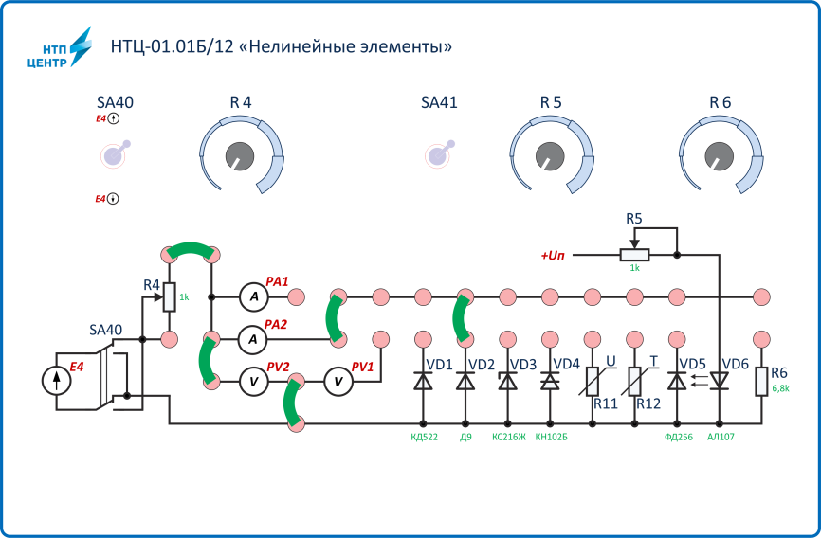

Рисунок 3.

* + 1. Установить резистор*R4*на сменной панели в максимальное положение по часовой стрелке.
    2. Установить тумблер *SA40* в верхнее положение.
    3. Убедиться, что устройство защитного отключения *QF1* в блоке *БВ-01* включено.
    4. Подключить стенд к сети, нажав кнопку*S1* в блоке *БВ-01*.
    5. Включить питание измерительной системы тумблером *SA1* в блоке *БП-01*.
    6. В блоке индикации *БИ-01* при помощи *Задатчика SA1* выбрать профиль отображения приборов *L12*. Для этого нажать на рукоятку *SA1* и дождаться мерцания буквы *L*, отпустить рукоятку и вращением влево или вправо выбрать значение *L12*, далее коротко нажать на рукоятку для того, чтобы завершить выбор профиля*.*
    7. В блоке *БП-03* установить регулятор напряжения в положение *MIN*.
    8. Включить источник *ЭДС Е4* тумблером *SA1 в блоке БП-03*.
    9. Увеличивая величину напряжения ЭДС *Е4* до*30В (PV2)*(регулятором в *блоке БП-03*)снять обратную характеристику диода, данные занести втаблицу 1.

*Таблица 1*

|  |  |  |  |  |  |  |
| --- | --- | --- | --- | --- | --- | --- |
| ***I(PA2), мкА*** |  |  |  |  |  |  |
| ***U (PV2), В*** | 0 | 5 | 10 | 15 | 20 | 30 |

* + 1. Выключить источник ***ЭДС Е4***тумблером ***SA1*** *в* ***блоке БП-03***.
    2. В блоке ***БП-03*** установить регулятор напряжения в положение ***MIN***.
    3. Для снятия прямой характеристики диода, изменить схему по рисунку 4.

**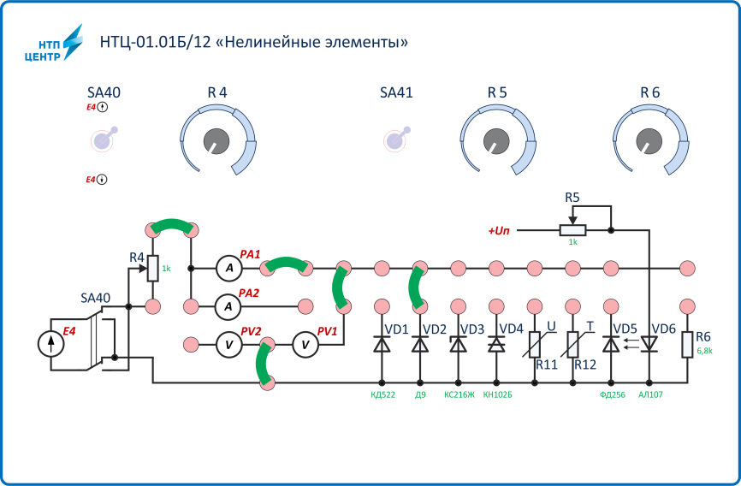**

***Рисунок 4.***

* + 1. Установить резистор ***R4***на сменной панели в максимальное положение по часовой стрелке.
    2. Установить тумблер ***SA40***в нижнее положение**.**
    3. Включить источник ***ЭДСЕ4*** тумблером ***SA1в блоке БП-03*.**
    4. Установить ручку регулятора в блоке ***БП-03*** в положение ***1/3*** от ***MIN*.**
    5. Плавно уменьшая добавочное сопротивление *R4* на сменной панели против часовой стрелки. Снять прямую вольт-амперную характеристику по приборам *PV1* и *PA1*. Данные занести в *таблицу 2*.

*Таблица 2*

|  |  |  |  |  |  |  |
| --- | --- | --- | --- | --- | --- | --- |
| ***I(PA1), мА*** |  | 5 | 10 | 20 | 30 | 40 |
| ***U (PV1), В*** |  |  |  |  |  |  |

* + 1. Выключить стенд в следующем порядке:
* Выключить источник *ЭДС Е4* тумблером *SA2 в блоке БП-03*.
* Установить регулятор в положение *MIN* в блоке *БП-03.*
* Выключить блок питания тумблером*SA1 в блоке БП-01.*
* Отключить стенд от сети, нажав кнопку *S2* в блоке *БВ-01*.
* Убрать перемычки и сменную панель.
* Убедится, что все остальные переключатели в начальном состоянии.
  + 1. Построить Вольт-Амперную характеристику диода.
    2. Рассчитать дифференциальное сопротивление ***rD*** в середине рабочего участка и сопротивление по постоянному току ***RD*** на прямом и обратном участке.

24. Правильность выполнения работы и расчетов определяется преподавателем при заполнении таблицы 3.

Таблица 3

|  |  |  |  |  |
| --- | --- | --- | --- | --- |
| Выполнено | | Защищено | | |
| Дата | Подпись преподавателя | Дата | Оценка | Подпись преподавателя |
|  |  |  |  |  |

Лабораторная работа №3

***Исследование параметров полупроводникового диода***

**Цель работы**:Опытным путём исследовать параметры полупроводникового диода по его вольтамперной характеристике, используя ППП **Multisim**.

**Теоретическое обоснование:** Полупроводниковый диод - самый простой полупроводниковый прибор, состоящий из одного PN перехода. Основная его функция - это проводить электрический ток в одном направлении, и не пропускать его в обратном. Состоит диод из двух слоев полупроводника типов N и P.

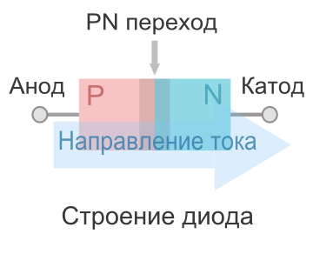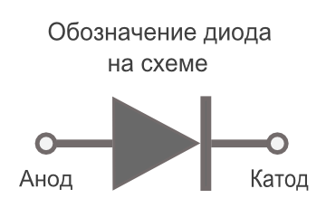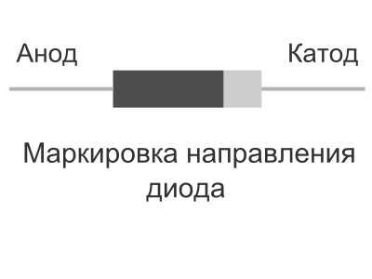

На стыке соединения P и N областей образуется PN-переход (PN-junction). Электрод, подключенный к P, называется анод. Электрод, подключенный к N , называется катод. Диод проводит ток в направлении от анода к катоду, и не проводит обратно.

В состоянии покоя,то есть тогда, когда ни к аноду, ни к катоду не подключено напряжения, в части N имеются в наличии свободные *электроны* – отрицательно заряженные частицы. В части P находятся положительно заряженные ионы – *дырки*. В результате, в том месте, где есть частицы с зарядами разных знаков, возникает электрическое поле, притягивающее их друг к другу.

Под действием этого поля свободные электроны из части N дрейфуют через PN переход в часть P и заполняют некоторые дырки. В итоге появляется очень слабый электрический ток, измеряемый в наноамперах. Появляется электрическое поле, препятствующее дальнейшему переходу электрически заряженных частиц через PN-переход (потенциальный барьер).

При обратном включении диода плюс источника питания подключают к катоду, а минус к аноду.Электроны из N – области начнут движение к плюсу и отдалятся от PN перехода. Аналогично, дырки из P - области будут стремиться к минусу, и также отдалятся от PN-перехода. В результате, потенциальный барьер повышается, т.к. электрическое поле источника питания увеличивает внутреннее электрическое поле PN-перехода.

При прямом включении меняется полярность источника питания - плюс к аноду, минус к катоду. Отрицательно заряженные электроны отдаляются от минуса и двигаются сторону PN-перехода. В свою очередь, положительно заряженные дырки направляются навстречу электронам. Потенциальный барьер PN-перехода(внутреннее электрическое поле PN-перехода) компенсируется превуалирующим электрическим полем источника питания.Электроны начинают дрейфовать на сторону P. Часть из них рекомбинируют с дырками (заполняют место в атомах, где не хватает электрона). Остальные электроны устремляются к плюсу источника питания. Через диод протекает прямой ток.

При обратном подключении напряжения, возникает очень маленький ток, измеряемый в микро, или наноамперах ( в зависимости от модели прибора ). Если напряжение чрезмерно велико может разрушиться кристаллическая структура полупроводника в диоде. В этом случае, диод начнет хорошо проводить ток также и при обратном включении. Такое напряжение называется *напряжение пробоя*. Процесс разрушения структуры полупроводника невосстановим, и прибор приходит в негодность.

При прямом подключении, напряжение между анодом и катодом должно быть достигнуть определенного значения, чтобы диод начал хорошо проводить ток. Это значение определяется видом или типом диода и регламентируется вольтамперной характеристикой (ВАХ) конкретного диода.

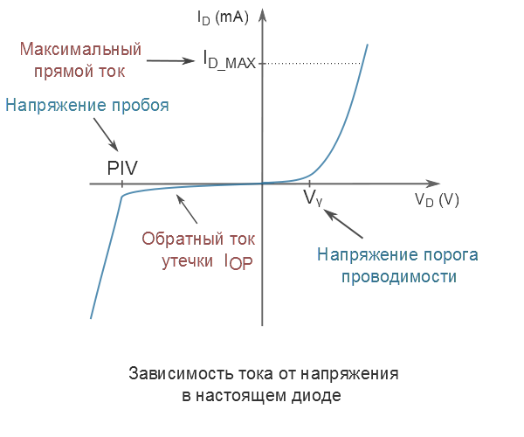

**Вопросы для самопроверки:**

1. Что собой представляет полупроводниковый диод?
2. Опишите внутреннее состояние диода в режиме покоя.
3. Что происходит при обратном включении диода цепь?
4. Что происходит при прямом включении диода в цепь?
5. Что называют напряжением пробоя и каковы его последствия?
6. Что представляет собой вольтамперная характеристика диода?

**Программа выполнения лабораторной работы:**

1. Используя компоненты пакета прикладных программ **Multisim**,выберете компоненты исследуемой схемы и расположите их в соответствии с рисунком 1;
2. Проведите соединения этих элементов, и установите значения их номиналов, руководствуясь правилами **Mulnisim**,рисунком 1 и таблицей 1;

Рисунок 1.Схема исследования диодов, включенных в прямом направлении.



1. Двойным щелчком левой кнопки мыши на источнике постоянного тока открыть его свойства и на вкладке «параметры» установить ток **Iпр** в соответствии с таблицей 1;
2. Запишите тип выбранного Вами диода в соответствующую ячейку первого столбца табл.2 (внутри проставленных скобок);
3. Включите виртуальную схему **Multisim**, прочитайте показание прибора и занесите его в соответствующую ячейку табл. 1;
4. После каждого опыта следует верхней правой кнопкойвиртуальную схему отключать перед изменением любого параметра схемы;
5. Выключите схему и повторите п. 4 ещё два раза, меняя тип диода марки **SB**в соответствии с пунктами2, 3 и 4;
6. Используя компоненты пакета прикладных программ **Multisim**,выберете компоненты исследуемой схемы и расположите их в соответствии с рисунком 2;
7. Проведите соединения этих элементов, и установите значения их номиналов, руководствуясь правилами **Mulnisim**рисунком2 и таблицей 2;

Рисунок 2.Схема исследования диодов, включенных в обратном направлении.



1. Запишите тип выбранного Вами диода в соответствующую ячейку первого столбца табл.2 (внутри проставленных скобок).
2. Включите виртуальную схему **Multisim**, прочитайте показание прибора и занесите его в соответствующую ячейку табл. 1;
3. Выключите схему и повторите п. 10 ещё два раза, меняя тип диода марки **SB**в соответствиис пунктами8 и 9;

Таблица 1

|  |  |  |  |  |  |  |  |  |  |
| --- | --- | --- | --- | --- | --- | --- | --- | --- | --- |
| Ток генератора Iпр, мА | 0,01 | 0,1 | 1 | 5 | 50 | 100 | 200 | 500 | 1000 |
| Напряжение на диоде VD1 (\_\_\_\_) Uпр, мВ |  |  |  |  |  |  |  |  |  |
| Напряжение на диоде VD1 (\_\_\_\_) Uпр, мВ |  |  |  |  |  |  |  |  |  |
| Напряжение на диоде VD1 (\_\_\_\_) Uпр, мВ |  |  |  |  |  |  |  |  |  |

Таблица 2

|  |  |  |  |  |  |  |  |  |  |
| --- | --- | --- | --- | --- | --- | --- | --- | --- | --- |
| Обратное напряжение на диоде Uобр, В | 100 | 200 | 500 | 1000 | 2000 | 3000 | 4000 | 5000 | 6000 |
| Ток через диод VD1 (\_\_\_\_) Iобр, мкА |  |  |  |  |  |  |  |  |  |
| Ток через диод VD1 (\_\_\_\_) Iобр, мкА |  |  |  |  |  |  |  |  |  |
| Ток через диод VD1 (\_\_\_\_) Iобр, мкА |  |  |  |  |  |  |  |  |  |

1. Нарисовать вольтамперную характеристику исследуемых диодов с соблюдением масштаба.
2. Правильность выполнения работы и расчетов определяется преподавателем при заполнении таблицы 3.

Таблица 3

|  |  |  |  |  |
| --- | --- | --- | --- | --- |
| Выполнено | | Защищено | | |
| Дата | Подпись преподавателя | Дата | Оценка | Подпись преподавателя |
|  |  |  |  |  |

Лабораторная работа №4

***Снятие вольтамперной характеристики стабилитрона***

**Цель работы**:Опытным путём исследовать на электротехнических стендах параметры полупроводникового стабилитрона по его вольтамперной характеристике.

**Теоретическое обоснование:** Стабилитроном называется полупроводниковый диод, предназначенный для стабилизации уровня постоянного напряжения.

Стабилизация – поддержание какого-тоуровня неизменным. По конструкции стабилитроны всегда плоскостные и кремниевые. Принцип действия стабилитрона основан на том, что на его вольтамперной характеристике имеется участок, на котором напряжение практически не зависит от величины протекающего тока. Этот участок называется участок электрического пробоя.

На ***рисунке 1*б**приведена простейшая схема стабилизатора напряжения со стабилитроном. Исследуя вольтамперную характеристику стабилитрона на участке электрического пробоя видно, что при изменении напряжения **UВХ**между входными выводами стабилизатора и условии **UВХ>U**ПРОБнапряжение между выходными выводами **UВЫХ=UПРОБ**изменяется незначительно.

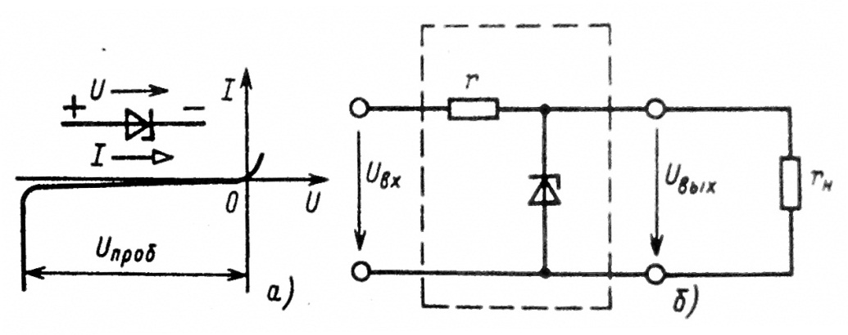

***Рисунок 1.***

За счёт легирующих добавок в полупроводник ток электрического пробоя может изменяться в широком диапазоне, не переходяв тепловой пробой.

Так как участок электрического пробоя – это обратное напряжение, то стабилитрон включается обратным включением. При уменьшении входного напряжения ток через стабилитрон может уменьшаться, а напряжения на стабилитроне и на нагрузке останутся

постоянными. При увеличении входного напряжения ток через стабилитронувеличивается, а напряжение на нагрузке всё равно остаётся

постоянным и равным напряжению стабилизации.

Вывод: стабилитрон поддерживает постоянство напряжения при изменении тока через негоот Iст.min до Iст.max.

Основные параметры стабилитронов:

* Напряжение стабилизации Uст.
* Минимальное, максимальное и номинальное значение тока стабилизации Iст.min, Iст.max.

**Вопросы для самопроверки:**

1. Что называют стабилитроном?
2. Для чего предназначен стабилитрон?
3. Опишите принцип действия стабилитрона.
4. за счёт чего ток электрического пробоя может изменяться в широком диапазоне, не переходя в тепловой пробой?
5. Назовите основные пораметры стабилитрона.
6. Что представляет собой вольтамперная характеристика стабилитрона?

**Программа выполнения лабораторной работы:**

* + 1. Перед включением стенда убедится, что все переключатели находятся в начальном положении (выключены).
    2. Установить перемычку *НТЦ-01.01Б/12* «Нелинейные элементы» на лицевой панели стенда.
    3. Для снятия обратной характеристики стабилитрона, собрать схему, представленную на *рисунке 2*.

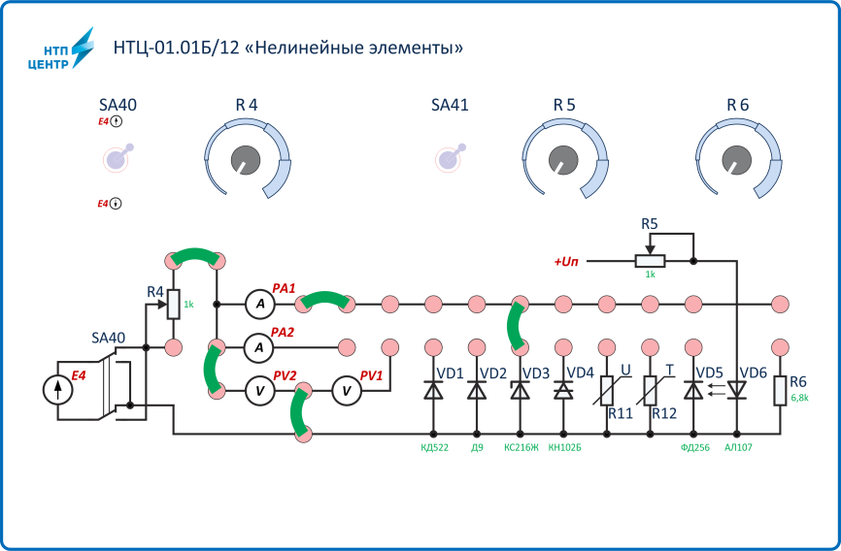

*Рисунок 2.*

* + 1. Установить резистор*R4*на сменной панели в максимальное положение по часовой стрелке.
    2. Установить тумблер *SA40* в верхнее положение.
    3. Убедиться, что устройство защитного отключения *QF1* в блоке *БВ-01* включено.
    4. Подключить стенд к сети, нажав кнопку*S1* в блоке *БВ-01*.
    5. Включить питание измерительной системы тумблером *SA1* в блоке *БП-01*.
    6. В блоке индикации *БИ-01* при помощи *Задатчика SA1* выбрать профиль отображения приборов *L12*. Для этого нажать на рукоятку *SA1* и дождаться мерцания буквы *L*, отпустить рукоятку и вращением влево или вправо выбрать значение *L12*, далее коротко нажать на рукоятку для того, чтобы завершить выбор профиля*.*
    7. В блоке *БП-03* установить регулятор напряжения в положение *MIN*.
    8. Включить источник *ЭДС Е4* тумблером *SA1 в блоке БП-03*.
    9. Увеличивая величину напряжения ЭДС *Е4* до*момента стабилизации (PV2≈14В)* (регулятором в *блоке БП-03*)снять обратную характеристику диода, данные занести в*таблицу 1*.
    10. Продолжить снятие характеристики плавно уменьшаядобавочное сопротивление *R4* на сменной панели против часовой стрелки.

*Таблица 1*

|  |  |  |  |  |  |  |
| --- | --- | --- | --- | --- | --- | --- |
| ***I(PA2), мА*** |  |  |  |  |  |  |
| ***U (PV2), В*** |  |  |  |  |  |  |

* + 1. Выключить источник ***ЭДС Е4***тумблером ***SA1*** *в* ***блоке БП-03***.
    2. В блоке ***БП-03*** установить регулятор напряжения в положение ***MIN***.
    3. Установить резистор ***R4***на сменной панели в максимальное положение по часовой стрелке.
    4. Установить тумблер ***SA40***в нижнее положение**.**
    5. Включить источник ***ЭДСЕ4*** тумблером ***SA1в блоке БП-03*.**
    6. Установить ручку регулятора в блоке ***БП-03*** в положение ***1/3*** от ***MIN*.**
    7. Плавно уменьшая добавочное сопротивление *R4* на сменной панели против часовой стрелки. Снять прямую вольт-амперную характеристику по приборам *PV2* и *PA2*. Данные занести в *таблицу 2*.

*Таблица 2*

|  |  |  |  |  |  |  |
| --- | --- | --- | --- | --- | --- | --- |
| ***I(PA2), мА*** |  | 5 | 10 | 20 | 30 | 40 |
| ***U (PV2), В*** |  |  |  |  |  |  |

* + 1. Выключить стенд в следующем порядке:
* Выключить источник *ЭДС Е4* тумблером *SA2 в блоке БП-03*.
* Установить регулятор в положение *MIN* в блоке *БП-03.*
* Выключить блок питания тумблером*SA1 в блоке БП-01.*
* Отключить стенд от сети, нажав кнопку *S2* в блоке *БВ-01*.
* Убрать перемычки и сменную панель.
* Убедится, что все остальные переключатели в начальном состоянии.
  + 1. Построить Вольт-Амперную характеристику стабилитрона.
    2. Правильность выполнения работы и расчетов определяется преподавателем при заполнении таблицы 3.

Таблица 3

|  |  |  |  |  |
| --- | --- | --- | --- | --- |
| Выполнено | | Защищено | | |
| Дата | Подпись преподавателя | Дата | Оценка | Подпись преподавателя |
|  |  |  |  |  |

Лабораторная работа №5

***Исследование вольт-амперной характеристики фотодиода***

Цель работы:изучить влияние светового потока на величину обратного тока фотодиода.

**Теоретическое обоснование:**Фотодиод – фоточувствительный полупроводниковый диод с р-n-переходом (между двумя типами полупроводника или между полупроводником и металлом).

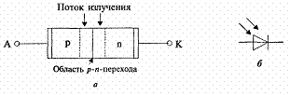

Физические процессы, протекающие в фотодиодах, носят обратный характер по отношению к процессам, протекающим в светодиодах. Основным физическим яв­лением в фотодиоде является генерация пар электрон–дырка в области р-n–перехода и в прилегающих к нему областях под действием излучения.

Электрическое поле р-n-перехода разделяет электроны и дырки. Неосновные носители электричества, для кото­рых поле является ускоряющим, выводятся этим полем за переход. Основные носители задерживаются полем в сво­ей области проводимости.

Генерация пар электрон–дырка приводит к увеличению обратного тока диода при наличии обратного напряжения и к появлению напряжения uак между анодом и катодом при разомкнутой цепи. Причем в соответствии со сделан­ным замечанием о разделении электронов и дырок uак>0 (дырки переходят к аноду, а электроны – к катоду).

Фотодиоды удобно ха­рактеризовать семейством вольт-амперных характеристик, соответствующих различным световым потокам или различным освещенностям.

Обратимся к вольт-амперным характеристикам (ВАХ) фотодиода.

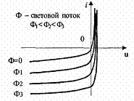

Пусть вначале световой поток ра­вен нулю, тогда ВАХ фотодиода фактически повторяет ВАХ обычного диода. Если световой поток не равен нулю, то фотоны, проникая в область p-n-перехода, вызывают генерацию пар электрон–дырка. Под действием электри­ческого поля p-n-перехода но­сители заряда движутся к электродам (дырки – к электроду слоя р, электроны – к электроду слоя n). В результате между электродами воз­никает напряжение, которое возрастает при увеличении светового потока. При положительном напряжении анод–катод ток диода может быть отрицатель­ным (четвертый квадрант характеристики). При этом прибор не потребля­ет, а вырабатывает энергию.

На практике фотодиоды используют и в режиме фотогенератора (фотогальванический режим, вентильный режим), и в режиме фотопреобразователя (фотодиодный режим).

*Режим фотогенератора* имеет место при *u*>0 и *i*<0 (четвертый квадрант). При этом диод отдает энергию во внешнюю цепь (*u·i*<0). В этом режиме работают солнеч­ные элементы. В настоящее время коэффициент полезно­го действия солнечных элементов достигает 20%. Пока энергия, вырабатываемая солнечными элементами, при­мерно в 50 раз дороже энергии, получаемой из угля, не­фти или урана. Но ожидается, что стоимость энергии, получаемой с помощью солнечных батарей, будет сни­жаться.

*Режим фотопреобразователя* соответствует соотноше­ниям *u*<0 и *i*<0 (третий квадрант). В этом режиме фо­тодиод потребляет энергию (*u·i*>0) от некоторого обя­зательно имеющегося в цепи внешнего источника напряжения. Графический анализ этого режи­ма выполняется при использовании линии нагрузки, как и для обычного диода. При этом характеристики обычно условно изображают в первом квадранте.

**Вопросы для самопроверки:**

1. Что называют фотодиодом?
2. Опишите основные физические процессы, происходящие в фотодиодах.
3. Нарисуйте схемотично ВАХ фотодиода, соответствующие различным световым потокам..
4. Какие режимах работы фотодиода используются в основном на практике?
5. Какой режим называют режимом фотогенератора?.
6. Какой режим называют режимом фотопреобразователя?

**Программа выполнения лабораторной работы:**

1. Перед включением стенда убедится, что все переключатели находятся в начальном положении (выключены).
2. Установить перемычку *НТЦ-01.01Б/12* «Нелинейные элементы» на лицевой панели стенда.
3. Для снятия обратной характеристики диода, собрать схему, представленную на *рисунке 1.*

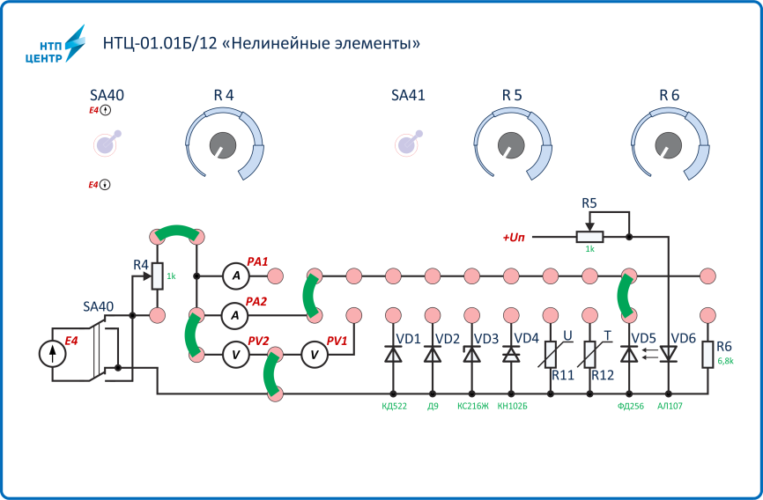

*Рисунок .*

1. Установить резистор*R4*на сменной панели в максимальное положение по часовой стрелке.
2. Установить резистор*R5*на сменной панели в максимальное положение по часовой стрелке.
3. Установить тумблер *SA40* в верхнее положение.
4. Убедиться, что устройство защитного отключения *QF1* в блоке *БВ-01* включено.
5. Подключить стенд к сети, нажав кнопку*S1* в блоке *БВ-01*.
6. Включить питание измерительной системы тумблером *SA1* в блоке *БП-01*.
7. В блоке индикации *БИ-01* при помощи *Задатчика SA1* выбрать профиль отображения приборов *L12*. Для этого нажать на рукоятку *SA1* и дождаться мерцания буквы *L*, отпустить рукоятку и вращением влево или вправо выбрать значение *L12*, далее коротко нажать на рукоятку для того, чтобы завершить выбор профиля*.*
8. В блоке *БП-03* установить регулятор напряжения в положение *MIN*.
9. Включить источник *ЭДС Е4* тумблером *SA1 в блоке БП-03*.
10. Установить величину напряжения ЭДС *Е4* равную *30В (PV2)* (регулятором в *блоке БП-03*).
11. Плавно уменьшая добавочное сопротивление *R5* на сменной панели против часовой стрелки изучить влияние светового потока на величину обратного тока фотодиода
12. Выключить стенд в следующем порядке:
13. Выключить источник *ЭДС Е4* тумблером *SA2 в блоке БП-03*.
14. Установить регулятор в положение *MIN* в блоке *БП-03.*
15. Выключить блок питания тумблером*SA1 в блоке БП-01.*
16. Отключить стенд от сети, нажав кнопку *S2* в блоке *БВ-01*.
17. Убрать перемычки и сменную панель.
18. Убедится, что все остальные переключатели в начальном состоянии.
19. Правильность выполнения работы и расчетов определяется преподавателем при заполнении таблицы 1.

Таблица 1

|  |  |  |  |  |
| --- | --- | --- | --- | --- |
| Выполнено | | Защищено | | |
| Дата | Подпись преподавателя | Дата | Оценка | Подпись преподавателя |
|  |  |  |  |  |

Лабораторная работа №6

***Исследование источника питания на основе однополупериодной схемы выпрямления и сглаживающего фильтра***

**Цель работы**:Определение основных параметров и оценка возможностей применения источника электропитания электронных приборов и устройств на основе однополупериодной схемы выпрямления и сглаживающего фильтра.

**Теоретическое обоснование:** Выпрямитель[электрического тока](http://ru.wikipedia.org/wiki/%D0%AD%D0%BB%D0%B5%D0%BA%D1%82%D1%80%D0%B8%D1%87%D0%B5%D1%81%D0%BA%D0%B8%D0%B9_%D1%82%D0%BE%D0%BA) — [преобразователь электрической энергии](http://ru.wikipedia.org/wiki/%D0%9F%D1%80%D0%B5%D0%BE%D0%B1%D1%80%D0%B0%D0%B7%D0%BE%D0%B2%D0%B0%D1%82%D0%B5%D0%BB%D1%8C_%D1%8D%D0%BB%D0%B5%D0%BA%D1%82%D1%80%D0%B8%D1%87%D0%B5%D1%81%D0%BA%D0%BE%D0%B9_%D1%8D%D0%BD%D0%B5%D1%80%D0%B3%D0%B8%D0%B8), предназначенный для преобразования [переменного](http://ru.wikipedia.org/wiki/%D0%9F%D0%B5%D1%80%D0%B5%D0%BC%D0%B5%D0%BD%D0%BD%D1%8B%D0%B9_%D1%82%D0%BE%D0%BA) входного электрического тока в [постоянный](http://ru.wikipedia.org/wiki/%D0%9F%D0%BE%D1%81%D1%82%D0%BE%D1%8F%D0%BD%D0%BD%D1%8B%D0%B9_%D1%82%D0%BE%D0%BA) выходной электрический ток.

Большинство выпрямителей создают не постоянные, а [пульсирующие](http://ru.wikipedia.org/w/index.php?title=%D0%9F%D1%83%D0%BB%D1%8C%D1%81%D0%B0%D1%86%D0%B8%D1%8F&action=edit&redlink=1) однонаправленные [напряжение](http://ru.wikipedia.org/wiki/%D0%AD%D0%BB%D0%B5%D0%BA%D1%82%D1%80%D0%B8%D1%87%D0%B5%D1%81%D0%BA%D0%BE%D0%B5_%D0%BD%D0%B0%D0%BF%D1%80%D1%8F%D0%B6%D0%B5%D0%BD%D0%B8%D0%B5) и [ток](http://ru.wikipedia.org/wiki/%D0%9F%D1%83%D0%BB%D1%8C%D1%81%D0%B8%D1%80%D1%83%D1%8E%D1%89%D0%B8%D0%B9_%D1%8D%D0%BB%D0%B5%D0%BA%D1%82%D1%80%D0%B8%D1%87%D0%B5%D1%81%D0%BA%D0%B8%D0%B9_%D1%82%D0%BE%D0%BA), для сглаживания пульсаций которых применяют [фильтры](http://ru.wikipedia.org/wiki/%D0%A4%D0%B8%D0%BB%D1%8C%D1%82%D1%80_(%D1%8D%D0%BB%D0%B5%D0%BA%D1%82%D1%80%D0%BE%D0%BD%D0%B8%D0%BA%D0%B0)).

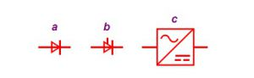Выпрямители в настоящее время основываются на полупроводниковых (чаще всего на кремниевых) вентилях – диодах, пропускающих ток только в одном направлении.

Простейший выпрямитель состоит из одного единственного вентиля. Так как выпрямленный ток представляет собой в таком случае отделенные друг от друга однополярные полупериоды переменного тока, то такой выпрямитель называется по этому признаку однополупериодным.   
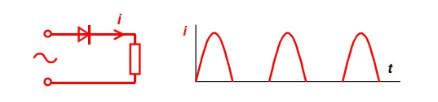  
Выпрямители обычно используются там, где нужно преобразовать переменный ток в постоянный ток. Применение выпрямителей для преобразования переменного тока в постоянный определено средним значениемвыпрямленного тока.

Применение выпрямителей в [блоках питания](http://ru.wikipedia.org/wiki/%D0%91%D0%BB%D0%BE%D0%BA_%D0%BF%D0%B8%D1%82%D0%B0%D0%BD%D0%B8%D1%8F) электронных приборов и устройств обусловлено тем, что в большинстве случаев электронные схемы рассчитаны на питание [током постоянного](http://ru.wikipedia.org/wiki/%D0%9F%D0%BE%D1%81%D1%82%D0%BE%D1%8F%D0%BD%D0%BD%D1%8B%D0%B9_%D1%82%D0%BE%D0%BA) напряжения.

Простейшая схема однополупериодного выпрямителя состоит только из одного выпрямляющего ток элемента ([диода](http://ru.wikipedia.org/wiki/%D0%94%D0%B8%D0%BE%D0%B4)). На выходе — пульсирующий постоянный ток. На промышленных частотах (50—60 Гц) не имеет широкого применения, так как для питания аппаратуры требуются сглаживающие фильтры с большими величинами емкости и индуктивности, что приводит к увеличению габаритно-весовых характеристик выпрямителя. Однако схема однополупериодного выпрямления нашла очень широкое распространение в импульсных блоках питания с частотой переменного напряжения свыше 10 кГц, широко применяющихся в современной бытовой и промышленной аппаратуре. Объясняется это тем, что при более высоких частотах пульсаций выпрямленного напряжения, для получения требуемых характеристик (заданного или допустимого коэффициента пульсаций), необходимы сглаживающие элементы с меньшими значениями емкости (индуктивности). Вес и размеры источников питания уменьшаются с повышением частоты входного переменного напряжения.

Фильтры источников питания постоянного тока для электронного оборудования состоят, как правило, из конденсатора, емкостное сопротивление которого много меньше сопротивления нагрузки.В этом случае при достаточно большой емкости (малом емкостном сопротивлении) конденсатора переменный ток почти весь проходит через него и практически не проходит через нагрузку. Постоянный же ток проходит только через нагрузку.

|  |  |  |  |  |
| --- | --- | --- | --- | --- |
| |  |  | | --- | --- | | http://radio-1895.ru/images/izulinpic04-01.jpg | | |  |  | |
| Поэтому емкость конденсатора нужно брать тем больше, чем меньше сопротивление нагрузки, и, наоборот, с увеличением сопротивления нагрузки можно брать конденсаторы относительно меньшей емкости. Если в цепи протекает одновременно несколько переменных токов различных частот, то конденсатор следует выбирать по самой низкой из этих частот.  При малом сопротивлении нагрузки или очень низкой частоте переменного тока требуемая емкость конденсатора может оказаться очень большой. Конденсаторы, обладающие такой емкостью, громоздки и дороги. В этом случае целесообразно включить в цепь нагрузки дроссель *L* с сердечником из стали, обладающий большой индуктивностью. Дроссель с обмоткой из сравнительно толстого провода имеет малое сопротивление постоянному току и очень большое сопротивление переменному. Такой фильтр называется *Г-образным* фильтром из емкости и индуктивности. Его можно усовершенствовать, подключив параллельно нагрузке дополнительно конденсатор *C*, через который должен проходить остаток переменного тока после дросселя *L* Г-образного фильтра. Полученный таким образом фильтр называется *П-образным* фильтром. |
|  |
| |  |  |  |  |  |  |  |  |  | | --- | --- | --- | --- | --- | --- | --- | --- | --- | | |  |  |  |  | | --- | --- | --- | --- | | http://radio-1895.ru/images/izulinpic04-02.jpg | | http://radio-1895.ru/images/izulinpic04-03.jpg | | |  |  |  |  | | |
|  |
|  |

**Вопросы для самопроверки:**

1. Что называют выпрямителем[электрического тока](http://ru.wikipedia.org/wiki/%D0%AD%D0%BB%D0%B5%D0%BA%D1%82%D1%80%D0%B8%D1%87%D0%B5%D1%81%D0%BA%D0%B8%D0%B9_%D1%82%D0%BE%D0%BA)?
2. Нарисуйте простейшую схему выпрямителя и график выпрямленного им напряжения.
3. Какие напряжения и ток мы имеем на входе и на выходе простейшего выпрямителя?
4. Где применяются простейшие выпрямители и почему?
5. Для чего используют фильтры источников постоянного тока?
6. Какие фильтры источников постоянного тока вы знаете?
7. Какие фильтры обычно используютв источниках постоянного тока электронного оборудования?
8. Как рассчитать ёмкость С-фильтра источника постоянного тока?

**Программа выполнения практической работы:**

1. Используя компоненты пакета прикладных программ **Multisim**,выберете компоненты (выбрать любой транзистор типа **MPS37…**) и расположите их в соответствии с рисунком 1;
2. Проведите соединения этих элементов, и установите значения их номиналов, руководствуясь правилами **Mulnisim**ирисунком 1;

Рисунок 1.



1. Двойным щелчком по изображению осциллографа откройте изображение экрана осциллографа. В полях **Канал (Channel)A**и **Канал (Channel)B** кнопками **«вверх-вниз»** в поле **ChannelA**установите масштаб **200 V/DIV**, а в поле **ChannelB**установите масштаб **20 V/DIV**.Переведите вход канала **А** в позицию **DС,** вход канала **В** в позицию **0.**Установите развёртку – **10 ms/Div**;
2. Включите виртуальную схему и через 10 секунд выключите;
3. В верхней части экрана осциллографа слева расположены два цветных курсора. Перетащите мышкой курсоры так, чтобы один курсор находился на максимальном значении осциллограммы, а другой на минимальном. Максимальное и минимальное значения напряжения осциллограммы появятся на среднем табло (под экраном осциллографа), а на правом табло появится значение разности показаний правого и левого курсоров;
4. Переведите вход канала **А** в позицию **0**, а вход канала **B** в позицию **DC**. и повторите п.4 и п.5;
5. Рассчитайте коэффициент пульсации выпрямленного напряжения по формуле: , где  – амплитудапервой гармоники выпрямленного напряжения;
6. Подключите ключом **S1**(рис. 1) конденсатор и повторите пункты 3,4,5,6,7. При этом с помощью осциллографа определить максимальное значение выпрямленного напряжения **Umaxф**  на выходе емкостного сглаживающего фильтра;
7. С помощью вольтметра **U1** определить значение усредненной постоянной составляющей **U0ф**  выпрямленного напряжения при отсутствии емкостного сглаживающего фильтра инапряжения на выходе емкостного сглаживающего фильтра;
8. Рассчитайте коэффициент пульсации выпрямленного напряжения на выходе емкостного сглаживающего фильтра по формуле: , где  – амплитуда первой гармоники выпрямленного выходе схемы без емкостного сглаживающего фильтра. Рассчитайте коэффициент фильтрации(отношение коэффициента пульсаций на входе фильтра к коэффициенту пульсаций на выходе фильтра): .
9. Изменяя величину ёмкости конденсатора **С1**, добейтесь наилучшего значения выпрямленного напряжения (после каждого опыта следуетотключать виртуальную схему перед изменением любого параметра схемы) и повторите п.10;
10. Сравните результаты измерений и расчётов проведённых по п.7,10,11;
11. Зарисовать временные диаграммы входного и выпрямленного напряжений с соблюдением масштаба.
12. Правильность выполнения работы и расчетов определяется преподавателем при заполнении таблицы 1.

Таблица 1

|  |  |  |  |  |
| --- | --- | --- | --- | --- |
| Выполнено | | Защищено | | |
| Дата | Подпись преподавателя | Дата | Оценка | Подпись преподавателя |
|  |  |  |  |  |

Лабораторная работа №7

***Исследование источника питания на основе двухполупериодной схемы выпрямления и сглаживающего фильтра***

**Цель работы**:Определение основных параметров и оценка возможностей применения источника электропитания электронных приборов и устройств на основе двухполупериодной схемы выпрямления и сглаживающего фильтра.

**Теоретическое обоснование:** Выпрямитель[электрического тока](http://ru.wikipedia.org/wiki/%D0%AD%D0%BB%D0%B5%D0%BA%D1%82%D1%80%D0%B8%D1%87%D0%B5%D1%81%D0%BA%D0%B8%D0%B9_%D1%82%D0%BE%D0%BA) — [преобразователь электрической энергии](http://ru.wikipedia.org/wiki/%D0%9F%D1%80%D0%B5%D0%BE%D0%B1%D1%80%D0%B0%D0%B7%D0%BE%D0%B2%D0%B0%D1%82%D0%B5%D0%BB%D1%8C_%D1%8D%D0%BB%D0%B5%D0%BA%D1%82%D1%80%D0%B8%D1%87%D0%B5%D1%81%D0%BA%D0%BE%D0%B9_%D1%8D%D0%BD%D0%B5%D1%80%D0%B3%D0%B8%D0%B8), предназначенный для преобразования [переменного](http://ru.wikipedia.org/wiki/%D0%9F%D0%B5%D1%80%D0%B5%D0%BC%D0%B5%D0%BD%D0%BD%D1%8B%D0%B9_%D1%82%D0%BE%D0%BA) входного электрического тока в [постоянный](http://ru.wikipedia.org/wiki/%D0%9F%D0%BE%D1%81%D1%82%D0%BE%D1%8F%D0%BD%D0%BD%D1%8B%D0%B9_%D1%82%D0%BE%D0%BA) выходной электрический ток.

Большинство выпрямителей создают не постоянные, а [пульсирующие](http://ru.wikipedia.org/w/index.php?title=%D0%9F%D1%83%D0%BB%D1%8C%D1%81%D0%B0%D1%86%D0%B8%D1%8F&action=edit&redlink=1) однонаправленные [напряжение](http://ru.wikipedia.org/wiki/%D0%AD%D0%BB%D0%B5%D0%BA%D1%82%D1%80%D0%B8%D1%87%D0%B5%D1%81%D0%BA%D0%BE%D0%B5_%D0%BD%D0%B0%D0%BF%D1%80%D1%8F%D0%B6%D0%B5%D0%BD%D0%B8%D0%B5) и [ток](http://ru.wikipedia.org/wiki/%D0%9F%D1%83%D0%BB%D1%8C%D1%81%D0%B8%D1%80%D1%83%D1%8E%D1%89%D0%B8%D0%B9_%D1%8D%D0%BB%D0%B5%D0%BA%D1%82%D1%80%D0%B8%D1%87%D0%B5%D1%81%D0%BA%D0%B8%D0%B9_%D1%82%D0%BE%D0%BA), для сглаживания пульсаций которых применяют [фильтры](http://ru.wikipedia.org/wiki/%D0%A4%D0%B8%D0%BB%D1%8C%D1%82%D1%80_(%D1%8D%D0%BB%D0%B5%D0%BA%D1%82%D1%80%D0%BE%D0%BD%D0%B8%D0%BA%D0%B0)).

Выпрямители в настоящее время основываются на полупроводниковых (чаще всего на кремниевых) вентилях – диодах, пропускающих ток только в одном направлении.

Применение выпрямителей в [блоках питания](http://ru.wikipedia.org/wiki/%D0%91%D0%BB%D0%BE%D0%BA_%D0%BF%D0%B8%D1%82%D0%B0%D0%BD%D0%B8%D1%8F) электронных приборов и устройств обусловлено тем, что в большинстве случаев электронные схемы рассчитаны на питание [током постоянного](http://ru.wikipedia.org/wiki/%D0%9F%D0%BE%D1%81%D1%82%D0%BE%D1%8F%D0%BD%D0%BD%D1%8B%D0%B9_%D1%82%D0%BE%D0%BA) напряжения.

Однополупериодные выпрямители применяют достаточно редко. Чаще всего применяются мостовые выпрямители. Так как в них выпрямляются оба полупериода переменного тока, то их называют двухполупериодными.

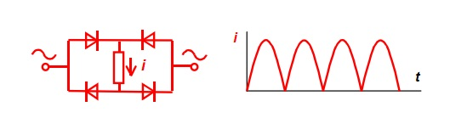

Фильтры источников питания постоянного тока для электронного оборудования состоят, как правило, из конденсатора, емкостное сопротивление которого много меньше сопротивления нагрузки.В этом случае при достаточно большой емкости (малом емкостном сопротивлении) конденсатора переменный ток почти весь проходит через него и практически не проходит через нагрузку. Постоянный же ток проходит только через нагрузку.

|  |  |  |  |  |
| --- | --- | --- | --- | --- |
| |  |  | | --- | --- | | http://radio-1895.ru/images/izulinpic04-01.jpg | | |  |  | |
| Поэтому емкость конденсатора нужно брать тем больше, чем меньше сопротивление нагрузки, и, наоборот, с увеличением сопротивления нагрузки можно брать конденсаторы относительно меньшей емкости. Если в цепи протекает одновременно несколько переменных токов различных частот, то конденсатор следует выбирать по самой низкой из этих частот.  При малом сопротивлении нагрузки или очень низкой частоте переменного тока требуемая емкость конденсатора может оказаться очень большой. Конденсаторы, обладающие такой емкостью, громоздки и дороги. В этом случае целесообразно включить в цепь нагрузки дроссель *L* с сердечником из стали, обладающий большой индуктивностью. Дроссель с обмоткой из сравнительно толстого провода имеет малое сопротивление постоянному току и очень большое сопротивление переменному. Такой фильтр называется *Г-образным* фильтром из емкости и индуктивности. Его можно усовершенствовать, подключив параллельно нагрузке дополнительно конденсатор *C*, через который должен проходить остаток переменного тока после дросселя *L* Г-образного фильтра. Полученный таким образом фильтр называется *П-образным* фильтром. |
|  |
| |  |  |  |  |  |  |  |  |  | | --- | --- | --- | --- | --- | --- | --- | --- | --- | | |  |  |  |  | | --- | --- | --- | --- | | http://radio-1895.ru/images/izulinpic04-02.jpg | | http://radio-1895.ru/images/izulinpic04-03.jpg | | |  |  |  |  | | |
|  |
|  |

**Вопросы для самопроверки:**

1. Что называют выпрямителем[электрического тока](http://ru.wikipedia.org/wiki/%D0%AD%D0%BB%D0%B5%D0%BA%D1%82%D1%80%D0%B8%D1%87%D0%B5%D1%81%D0%BA%D0%B8%D0%B9_%D1%82%D0%BE%D0%BA)?
2. Нарисуйте двухполупериодную схему выпрямителя и график выпрямленного им напряжения.
3. Какие напряжения и ток мы имеем на входе и на выходе двухполупериодной схемы выпрямителя?
4. Почему предпочтительней использовать двухполупериодную схему выпрямления по сравнению с однополупериодной?
5. Для чего используют фильтры источников постоянного тока?
6. Какие фильтры источников постоянного тока вы знаете?
7. Какие фильтры обычно используютв источниках постоянного тока электронного оборудования?
8. Как рассчитать ёмкость С-фильтра источника постоянного тока?

**Программа выполнения практической работы:**

1. Используя компоненты пакета прикладных программ **Multisim**,выберете компоненты (выбрать любой транзистор типа **MPS37…**) и расположите их в соответствии с рисунком 1;
2. Проведите соединения этих элементов, и установите значения их номиналов, руководствуясь правилами **Mulnisim**ирисунком 1;

Рисунок 1.



Рисунок 2.



1. Двойным щелчком по изображению осциллографа откройте изображение экрана осциллографа. В полях **Канал (Channel)A**и **Канал (Channel)B** кнопками **«вверх-вниз»** в поле **ChannelA**установите масштаб **100 V/DIV**, а в поле **ChannelB**установите масштаб **10 V/DIV**.Переведите вход канала **А** в позицию **DС,** вход канала **В** в позицию **0.**Установите развёртку – **10 ms/Div**;
2. Включите виртуальную схему и через 10 секунд выключите;
3. В верхней части экрана осциллографа слева расположены два цветных курсора. Перетащите мышкой курсоры так, чтобы один курсор находился на максимальном значении осциллограммы, а другой на минимальном. Максимальное и минимальное значения напряжения осциллограммы появятся на среднем табло (под экраном осциллографа), а на правом табло появится значение разности показаний правого и левого курсоров;
4. Переведите вход канала **А** в позицию **0**, а вход канала **B** в позицию **DC**. и повторите п.4 и п.5;
5. Рассчитайте коэффициент пульсации выпрямленного напряжения по формуле: , где  – амплитудапервой гармоники выпрямленного напряжения;
6. Подключите конденсатор в соответствии со схемой рис. 2 и повторите пункты 3,4,5,6,7. При этом с помощью осциллографа определить максимальное значение выпрямленного напряжения **Umaxф**  на выходе емкостного сглаживающего фильтра;
7. С помощью вольтметра **U1** определить значение усредненной постоянной составляющей **U0ф**  выпрямленного напряжения при отсутствии емкостного сглаживающего фильтра инапряжения на выходе емкостного сглаживающего фильтра;
8. Рассчитайте коэффициент пульсации выпрямленного напряжения на выходе емкостного сглаживающего фильтра по формуле: , где  – амплитуда первой гармоники выпрямленного выходе схемы без емкостного сглаживающего фильтра. Рассчитайте коэффициент фильтрации(отношение коэффициента пульсаций на входе фильтра к коэффициенту пульсаций на выходе фильтра): .
9. Изменяя величину ёмкости конденсатора **С1**, добейтесь наилучшего значения выпрямленного напряжения (после каждого опыта следуетотключать виртуальную схему перед изменением любого параметра схемы) и повторите п.10;
10. Сравните результаты измерений и расчётов проведённых по п.7,10,11;
11. Зарисуйте временные диаграммы входного и выпрямленного напряжений с соблюдением масштаба. Выполнить сравнительный анализ однополупериодной (лабораторная работа №4) и двухполупериодной схемы выпрямления.
12. Правильность выполнения работы и расчетов определяется преподавателем при заполнении таблицы 1.

Таблица 1

|  |  |  |  |  |
| --- | --- | --- | --- | --- |
| Выполнено | | Защищено | | |
| Дата | Подпись преподавателя | Дата | Оценка | Подпись преподавателя |
|  |  |  |  |  |

Лабораторная работа №8

***Исследование трансформаторногооднотактного однофазного источника с двухполупериодным выпрямителеми сглаживающего фильтра***

**Цель работы**:Определение основных параметров и оценка возможностей применения источника электропитания электронных приборов и устройств на основе трансформаторногооднотактного однофазный источника с двухполупериодным выпрямителем и сглаживающего фильтра

**Теоретическое обоснование:** Выпрямитель[электрического тока](http://ru.wikipedia.org/wiki/%D0%AD%D0%BB%D0%B5%D0%BA%D1%82%D1%80%D0%B8%D1%87%D0%B5%D1%81%D0%BA%D0%B8%D0%B9_%D1%82%D0%BE%D0%BA) — [преобразователь электрической энергии](http://ru.wikipedia.org/wiki/%D0%9F%D1%80%D0%B5%D0%BE%D0%B1%D1%80%D0%B0%D0%B7%D0%BE%D0%B2%D0%B0%D1%82%D0%B5%D0%BB%D1%8C_%D1%8D%D0%BB%D0%B5%D0%BA%D1%82%D1%80%D0%B8%D1%87%D0%B5%D1%81%D0%BA%D0%BE%D0%B9_%D1%8D%D0%BD%D0%B5%D1%80%D0%B3%D0%B8%D0%B8), предназначенный для преобразования [переменного](http://ru.wikipedia.org/wiki/%D0%9F%D0%B5%D1%80%D0%B5%D0%BC%D0%B5%D0%BD%D0%BD%D1%8B%D0%B9_%D1%82%D0%BE%D0%BA) входного электрического тока в [постоянный](http://ru.wikipedia.org/wiki/%D0%9F%D0%BE%D1%81%D1%82%D0%BE%D1%8F%D0%BD%D0%BD%D1%8B%D0%B9_%D1%82%D0%BE%D0%BA) выходной электрический ток.

Большинство выпрямителей создают не постоянные, а [пульсирующие](http://ru.wikipedia.org/w/index.php?title=%D0%9F%D1%83%D0%BB%D1%8C%D1%81%D0%B0%D1%86%D0%B8%D1%8F&action=edit&redlink=1) однонаправленные [напряжение](http://ru.wikipedia.org/wiki/%D0%AD%D0%BB%D0%B5%D0%BA%D1%82%D1%80%D0%B8%D1%87%D0%B5%D1%81%D0%BA%D0%BE%D0%B5_%D0%BD%D0%B0%D0%BF%D1%80%D1%8F%D0%B6%D0%B5%D0%BD%D0%B8%D0%B5) и [ток](http://ru.wikipedia.org/wiki/%D0%9F%D1%83%D0%BB%D1%8C%D1%81%D0%B8%D1%80%D1%83%D1%8E%D1%89%D0%B8%D0%B9_%D1%8D%D0%BB%D0%B5%D0%BA%D1%82%D1%80%D0%B8%D1%87%D0%B5%D1%81%D0%BA%D0%B8%D0%B9_%D1%82%D0%BE%D0%BA), для сглаживания пульсаций которых применяют [фильтры](http://ru.wikipedia.org/wiki/%D0%A4%D0%B8%D0%BB%D1%8C%D1%82%D1%80_(%D1%8D%D0%BB%D0%B5%D0%BA%D1%82%D1%80%D0%BE%D0%BD%D0%B8%D0%BA%D0%B0)).

Выпрямители в настоящее время основываются на полупроводниковых (чаще всего на кремниевых) вентилях – диодах, пропускающих ток только в одном направлении.

Трансформаторный однотактный однофазный источник с двухполупериодным выпрямителем представлен на следующей схеме:

[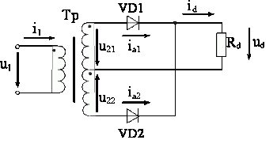](http://forum.cxem.net/index.php?s=d78683cbbcf83e7e779f3d412bc474b3&app=core&module=attach&section=attach&attach_rel_module=post&attach_id=118989)

Недостатком данной схемы является наличие трансформатора имеющего средний вывод вторичной обмотки, делящий её на две равные по количеству витков части, каждая из которых работает только в один полупериод напряжения.

Чаще всего в качестве источников питания постоянного тока электронных приборов и устройств используются двухполупериодные схемы выпрямления с мостовой схемой включения выпрямительных диодов.

Фильтры источников питания постоянного тока для электронного оборудования состоят, как правило, из конденсатора, емкостное сопротивление которого много меньше сопротивления нагрузки.В этом случае при достаточно большой емкости (малом емкостном сопротивлении) конденсатора переменный ток почти весь проходит через него и практически не проходит через нагрузку. Постоянный же ток проходит только через нагрузку.

|  |  |  |  |  |
| --- | --- | --- | --- | --- |
| |  |  | | --- | --- | | http://radio-1895.ru/images/izulinpic04-01.jpg | | |  |  | |
| Поэтому емкость конденсатора нужно брать тем больше, чем меньше сопротивление нагрузки, и, наоборот, с увеличением сопротивления нагрузки можно брать конденсаторы относительно меньшей емкости. Если в цепи протекает одновременно несколько переменных токов различных частот, то конденсатор следует выбирать по самой низкой из этих частот.  При малом сопротивлении нагрузки или очень низкой частоте переменного тока требуемая емкость конденсатора может оказаться очень большой. Конденсаторы, обладающие такой емкостью, громоздки и дороги. В этом случае целесообразно включить в цепь нагрузки дроссель *L* с сердечником из стали, обладающий большой индуктивностью. Дроссель с обмоткой из сравнительно толстого провода имеет малое сопротивление постоянному току и очень большое сопротивление переменному. Такой фильтр называется *Г-образным* фильтром из емкости и индуктивности. Его можно усовершенствовать, подключив параллельно нагрузке дополнительно конденсатор *C*, через который должен проходить остаток переменного тока после дросселя *L* Г-образного фильтра. Полученный таким образом фильтр называется *П-образным* фильтром. |
|  |
| |  |  |  |  |  |  |  |  |  | | --- | --- | --- | --- | --- | --- | --- | --- | --- | | |  |  |  |  | | --- | --- | --- | --- | | http://radio-1895.ru/images/izulinpic04-02.jpg | | http://radio-1895.ru/images/izulinpic04-03.jpg | | |  |  |  |  | | |
|  |
|  |

**Вопросы для самопроверки:**

1. Что называют выпрямителем[электрического тока](http://ru.wikipedia.org/wiki/%D0%AD%D0%BB%D0%B5%D0%BA%D1%82%D1%80%D0%B8%D1%87%D0%B5%D1%81%D0%BA%D0%B8%D0%B9_%D1%82%D0%BE%D0%BA)?
2. Нарисуйте график входного синусоидального напряжения и график выпрямленного напряженя трансформаторнымоднотактным однофазным источником с двухполупериодным выпрямителем.
3. Какие напряжения и ток (по внличине) мы имеем на входе и на выходе двухполупериодной схемы выпрямителя?
4. Почему предпочтительней использовать двухполупериодную схему выпрямления по сравнению с однополупериодной?
5. Какие недостатки однотактного однофазного источника с двухполуперилдной схемой выпрямления?
6. Для чего используют фильтры источников постоянного тока?
7. Как рассчитать ёмкость С-фильтра источника постоянного тока?

**Программа выполнения практической работы:**

1. Используя компоненты пакета прикладных программ Multisim. выберете необходимые элементы и разместите их на рабочем поле Multisim руководствуясь рисунком 1;
2. Проведите соединения этих элементов и установите значения их номиналов, руководствуясь правилами Multisim и схемой рисунка 1;
3. Включите виртуальную схемуMultisim верхней правой кнопкой и этой же кнопкой выключите примерно через 10 секунд схему.Двойным щелчком по уменьшенному изображению осциллографа откройте изображение модели осциллографа. Предварительно установите необходимые масштабыамплитуды и времени обоих каналов(**ChannelА** и **ChannelВ**), добившись устойчивого и хорошочитаемого изображения графиков на экране.
4. В верхней части экрана осциллографа расположены два цветных курсора (один слева, другой справа). Перетащите мышкой курсоры так, чтобы один курсор находился на максимальном значении осциллограммы, а другой на минимальном. Максимальное и минимальное значения напряжения осциллограммы появятся на левом и на среднем табло (под экраном осциллографа), а на правом табло появится значение разности показаний правого и левого курсоров.
5. Проведите измерения амплитуды и времени сигналов по каждому из каналов осциллографа.
6. Рассчитать коэффициент пульсации выпрямленного напряжения по формуле: , где  – амплитудапервой гармоники выпрямленного напряжения а *U0*–усреднённое показание вольтметра.

Рисунок 1.



1. Используя компоненты пакета прикладных программ Multisim. выберете необходимые элементы и разместите их на рабочем поле Multisim руководствуясь рисунком 2;
2. Проведите соединения этих элементов и установите значения их номиналов, руководствуясь правилами Multisim и схемой рисунка 2;
3. Повторите пункты 3,4,5,6 настоящей программы.

Рисунок 2.



1. Сравнить полученный результат с коэффициентом пульсации выпрямленного напряжения по схеме с емкостным фильтром.
2. Рассчитать коэффициент пульсации выпрямленного напряжения на выходе емкостного сглаживающего фильтра по формуле: , где  – амплитуда первой гармоники выпрямленного выходе схемы без емкостного сглаживающего фильтра. Рассчитать коэффициент фильтрации(отношение коэффициента пульсаций на входе фильтра к коэффициенту пульсаций на выходе фильтра): .
3. Зарисовать временные диаграммы входного и выпрямленного напряжений (с фильтром и без него) с соблюдением масштаба. Выполнить сравнительный анализ двухполупериодного выпрямителя по схеме, представленной в настоящей работе с выпрямителем по мостовой схеме.
4. Правильность выполнения работы и расчетов определяется преподавателем при заполнении таблицы 1

Таблица 1

|  |  |  |  |  |
| --- | --- | --- | --- | --- |
| Выполнено | | Защищено | | |
| Дата | Подпись преподавателя | Дата | Оценка | Подпись преподавателя |
|  |  |  |  |  |

Лабораторная работа № 9

***Исследование параметров биполярного транзистора***

**Цель работы**:Снятие и анализ статических характеристик биполярного транзистора, определение параметров по его характеристикам.

**Теоретическое обоснование:** Биполярный[транзистор](http://ru.wikipedia.org/wiki/%D0%A2%D1%80%D0%B0%D0%BD%D0%B7%D0%B8%D1%81%D1%82%D0%BE%D1%80) — трёхэлектродный [полупроводниковый прибор](http://ru.wikipedia.org/wiki/%D0%9F%D0%BE%D0%BB%D1%83%D0%BF%D1%80%D0%BE%D0%B2%D0%BE%D0%B4%D0%BD%D0%B8%D0%BA%D0%BE%D0%B2%D1%8B%D0%B5_%D0%BF%D1%80%D0%B8%D0%B1%D0%BE%D1%80%D1%8B), один из типов [транзистора](http://ru.wikipedia.org/wiki/%D0%A2%D1%80%D0%B0%D0%BD%D0%B7%D0%B8%D1%81%D1%82%D0%BE%D1%80). Электроды подключены к трём последовательно расположенным слоям полупроводника с чередующимся типом [примесной проводимости](http://ru.wikipedia.org/wiki/%D0%9F%D1%80%D0%B8%D0%BC%D0%B5%D1%81%D0%BD%D0%B0%D1%8F_%D0%BF%D1%80%D0%BE%D0%B2%D0%BE%D0%B4%D0%B8%D0%BC%D0%BE%D1%81%D1%82%D1%8C_%D0%BF%D0%BE%D0%BB%D1%83%D0%BF%D1%80%D0%BE%D0%B2%D0%BE%D0%B4%D0%BD%D0%B8%D0%BA%D0%BE%D0%B2). По этому способу чередования различают *n-p-n* и *p-n-p* транзисторы,где *n* (*negative*) — электронный тип примесной проводимости, *p* (*positive*) — дырочный. В биполярном транзисторе, в отличие от [полевого транзистора](http://ru.wikipedia.org/wiki/%D0%9F%D0%BE%D0%BB%D0%B5%D0%B2%D0%BE%D0%B9_%D1%82%D1%80%D0%B0%D0%BD%D0%B7%D0%B8%D1%81%D1%82%D0%BE%D1%80), используются заряды одновременно двух типов, носителями которых являются электроны и дырки (от слова «би» — «два»). Схематическое устройство транзистора показано на втором рисунке.

Электрод, подключённый к центральному слою, называют *базой*, электроды, подключённые к внешним слоям, называют *коллектором* и *эмиттером*.

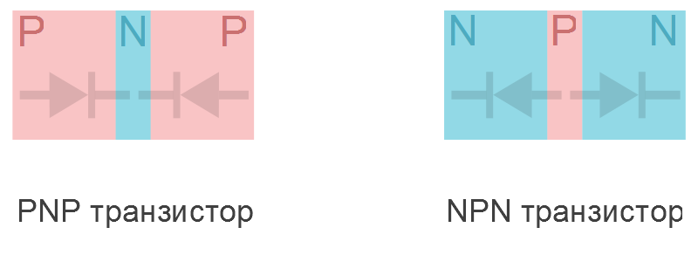

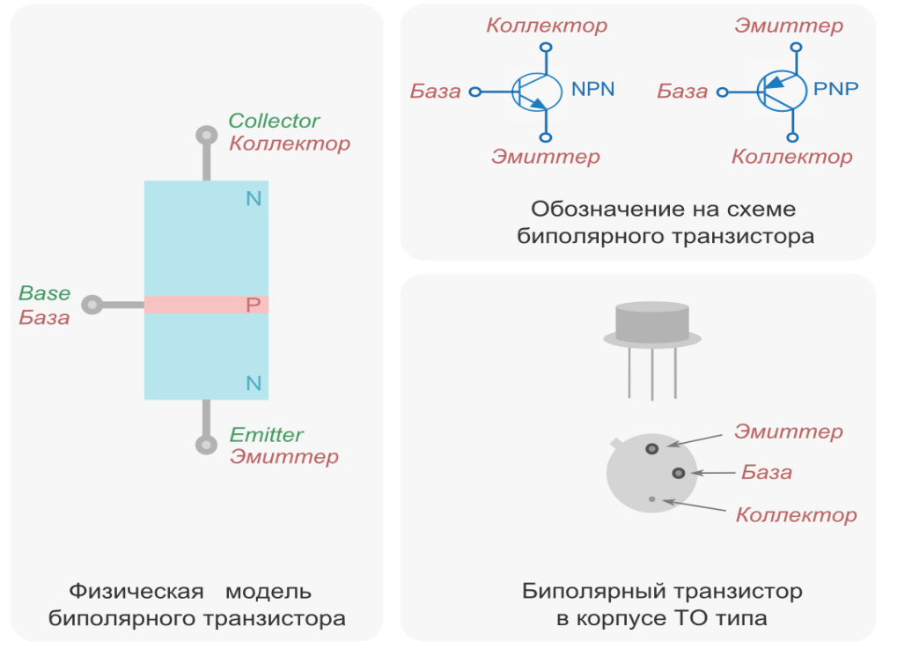

Рассмотрим пример работы *pnp*-транзистора. Для этого подключим к транзистору две батарейки на 1,5 и на 5 вольт, плюсом к эмиттеру, а минусом к базе и коллектору соответственно (смотри рисунок):  
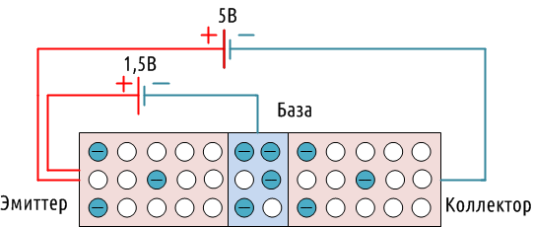  
На контакте базы и эмиттера появится электромагнитное поле, которое буквально вырывает электроны с внешней орбиты атомов базы и переносит их в эмиттер. Свободные электроны оставляют за собой дырки, и занимают вакантные места уже в эмиттере. Это же электромагнитное поле оказывает такое же воздействие на атомы коллектораи электроны коллектора достаточно легко проходят сквозь неё в эмиттер, причём в гораздо большем количестве чем из базы.  
Если же мы отключим напряжение от базы, то никакого электромагнитного поля не будет, а база будет выполнять роль диэлектрика, и транзистор будет закрыт. Таким образом при подаче на базу достаточно малого напряжения, можно контролировать большее поданное напряжение на эмиттер и коллектор.  
Рассмотренный нами транзистор *pnp*-типа, так как у него две *p*-зоны и одна *n*-зона. Так же существуют *npn*-транзисторы, принцип действия в них такой же, но электрический ток течёт в них в противоположную сторону, чем в рассмотренном нами транзисторе. [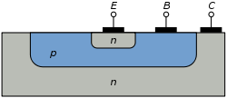](http://commons.wikimedia.org/wiki/File:Npn_bjt_cross_section.svg?uselang=ru)Упрощенная схема поперечного разреза биполярного *npn*-транзистора

Характеристики транзистора, включенного по схеме ОЭ (общий эмиттер)

Входной характеристикой является зависимость:

IБ = f(UБЭ) приUКЭ = const

Выходной характеристикой является зависимость:

IК = f(UКЭ) при IБ = const  
**Вопросы для самопроверки:**

1. Что собой представляет биполярный транзистор?
2. Почему биполярный транзистор имеет такое название?
3. Какую роль в биполярном транзисторе играет база?
4. Как обозначаются на схемах pnp-транзисторы, npn-транзисторы?
5. Как называются выводы транзистора и что показывает стрелка эмиттера?
6. Опишите кратко принцип действия биполярного транзистора.
7. Что представляют из себя статические характеристики биполярного транзистора, включенного по схеме ОЭ (общий эмиттер)

**Программа выполнения практической работы:**

1. Используя компоненты пакета прикладных программ **Multisim**,выберете компоненты (выбрать любой транзистор типа **MPS37…**) и расположите их в соответствии с рисунком 1;
2. Проведите соединения этих элементов, и установите значения их номиналов, руководствуясь правилами **Mulnisim**ирисунком 1;

Рисунок 1.Схемы исследования статических характеристик биполярного транзистора.



1. Двойным щелчком левой кнопки мыши попеременно на каждом источнике напряжения постоянного тока **V1**и**V2**(левый рисунок) открыть их свойства и на вкладке параметры установить напряжение в соответствии с таблицей 1;
2. Включите виртуальную схему **Multisim**, прочитайте показание прибора и занесите его в соответствующую ячейку табл. 1;
3. После каждого опыта следуетотключать виртуальную схему перед изменением любого параметра схемы;
4. Двойным щелчком левой кнопки мыши попеременно на источнике постоянного тока и источнике напряжения постоянного тока **V3** открыть их свойства и на вкладке «параметры» установить ток **Iпр** в соответствии с таблицей 2;
5. Включите виртуальную схему **Multisim**, прочитайте показание прибора и занесите его в соответствующую ячейку табл. 1;

Таблица 1

|  |  |  |  |  |  |  |
| --- | --- | --- | --- | --- | --- | --- |
| Напряжение база-коллектор  UКЭ= 0 В | Напряжение база-эмиттер UБЭ, В | 0 | 0,5 | 0,6 | 0,7 | 0,8 |
| Ток эмиттера IЭ, мА |  |  |  |  |  |
| Напряжение база-коллектор  UКЭ= 10 В | Напряжение база-эмиттер UБЭ, В | 0 | 0,5 | 0,6 | 0,7 | 0,8 |
| Ток эмиттера Iэ, мА |  |  |  |  |  |

Таблица 2

|  |  |  |  |  |  |  |
| --- | --- | --- | --- | --- | --- | --- |
| Ток базы  IБ= 0мкA | Напряжение коллектор-эмиттер UКЭ, В | 0 | 0.5 | 0.6 | 0.7 | 0.8 |
| Ток коллектораIК, мА |  |  |  |  |  |
| Ток базы  IБ= 300мкA | Напряжение коллектор-эмиттер UКЭ, В | 0 | 0.5 | 0.6 | 0.7 | 0.8 |
| Ток коллектора IК, мА |  |  |  |  |  |
| Ток базы  IБ= 500мкA | Напряжение коллектор-эмиттер UКЭ, В | 0 | 0.5 | 0.6 | 0.7 | 0.8 |
| Ток коллектораIК, мА |  |  |  |  |  |

1. Нарисовать входные статические характеристики биполярного транзистора с соблюдением масштаба (табл. 1);
2. Нарисовать выходные статические характеристики биполярного транзистора с соблюдением масштаба (табл.2).
3. Правильность выполнения работы и расчетов определяется преподавателем при заполнении таблицы 3.

Таблица 3

|  |  |  |  |  |
| --- | --- | --- | --- | --- |
| Выполнено | | Защищено | | |
| Дата | Подпись преподавателя | Дата | Оценка | Подпись преподавателя |
|  |  |  |  |  |

Лабораторная работа № 10

***Снятие статических характеристик биполярного транзистора.***

**Цель работы**:Опытным путём исследовать на электротехнических стендах параметры биполярного транзистора по его статическим характеристикам, определение параметров по его характеристикам.

**Теоретическое обоснование:** Транзистором называется трехэлектродный полупроводниковый прибор, структура которого содержит два электронно-дырочных перехода. Транзистор представляет собой монокристаллическую пластину полупроводника, в которой с помощью особых технологических приемов созданы три области, две из них имеют одинаковый тип электропроводности и разделены между собой областью с иной электропроводностью. Эта средняя область называется базой, а две другие, крайние – эмиттером и коллектором.

Эмиттер осуществляет инжекцию (т.е. введение) неосновных носителей зарядов в базу, а коллектор–экстракцию (сбор) носителей. Транзистор, у которого эмиттер и коллектор имеют электропроводность р-типа относятся к p-n-p–типу. Если же база р–типа, а коллектор и эмиттер n-типа, то это транзистор n-p-n-типа (***рисунок 1***). Так, если коллектор транзистора p-n- p-типа подключается к отрицательному полюсу источника, то коллектор транзистора n-p-n-типа к положительному. В условных графических изображениях эмиттер изображается в виде стрелки, которая указывает прямое направление тока эмиттерного перехода.

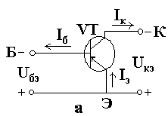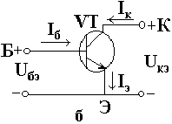

***Рисунок 1.***

Принцип работы транзисторов обоих типов одинаков, различие заключается лишь в том, что в транзисторе n-p-n–типа через базу к коллектору движутся электроны, инжектированные эмиттером, а в транзисторе p-n-p–типа–дырки. Для этого к электродам транзистора подключают источники тока обратной полярности.

Принцип работы биполярного транзистора рассмотрим на примере транзистора p-n-p типа включенного по схеме с (ОБ) общей базой (***рисунок 2***). Между р- и n-областями возникают p-n переходы. Переход между эмиттером и базой называется эмиттерным (ЭП), а переход между коллектором и базой - коллекторным (КП). Как показано на ***рисунке 2***, коллекторная цепь транзистора подключается к источнику э.д.с.***-ЕКБ*** т.е. КП смещен в обратном направлении. В коллекторном переходе напряженность поля под действием ***ЕКБ*** возрастает. Это приводит к появлению незначительного обратного тока ***IКО*** в коллекторной цепи, обусловленного движением неосновных носителей зарядов. Этот ток существенно возрастает с увеличением температуры, поэтому его называют тепловым током коллектора – ***IКО***.

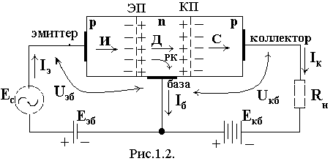

***Рисунок 2.***

Эмиттерный переход внешним источником напряжения смещен в прямом направлении (ЭП, ***рисунок 2***). Напряженность поля эмиттерного перехода при этом уменьшается. Через эмиттерный переход происходит инжекция дырок из эмиттера в базу и электронов из базы в эмиттер. В цепи эмиттера появится ток, равный сумме токов, обусловленных электронной ***IЭ(n)*** и дырочной ***IЭ(p)*** электропроводностями:

$$I_{Э}=I_{Э(n)}+I_{Э(p)}≈I_{Э(p)}$$

Особенность транзистора состоит, в том, что концентрация дырок в эмиттере намного больше концентрации электронов в базе. Поэтому дырочная составляющая тока эмиттера значительно больше электронной. В базе происходит накопление неосновных носителей зарядов–дырок. В результате диффузии дырки перемещаются к коллекторному переходу. Часть дырок при этом рекомбинирует в базе с электронами, что создают ток в цепи базы ***IБ***. Но так как толщина базы очень мала (несколько микрометров), доля рекомбинированных дырок незначительна. Вблизи коллекторного перехода дырки оказываются под действием электрического поля, обратновключенного перехода, увлекаются им через переход в коллекторную область и далее – к выводу коллектора, где рекомбинируют с электронами, поставляемыми через внешнюю цепь источником э.д.с, что создает ток в коллекторной цепи ***IК***.

Таким образом, ток эмиттера равен сумме токов базы ***IБ*** и коллектора ***IК***:

Ток коллектора состоит из потока дырок инжектируемых эмиттером за вычетом тока базы и собственного теплового тока коллекторного перехода:

$$I_{К}=I_{Э(p)}-I_{Б}+I_{КО}=α∙I_{Э}+I_{КО}$$

где $α={I_{К}}/{I_{Э}}$– коэффициент передачи тока эмиттера; $I_{КО}$– тепловой ток обратно включенного коллекторного перехода.

Отсюда, ток базы равен:

$$I_{Б}=I_{Э}-I_{К}=(1-α)∙I_{Э}+I_{КО}$$

Этот ток составляет не более 1% от тока эмиттера.

Все сказанное справедливо также для транзистора n-p-n–типа с учетом высказанных ранее замечаний о перемене на противоположное направление движения токов и смене знаков источников питания схемы транзистора.

В зависимости от того какой из выводов транзистора является общим между входным источником сигнала и выходной цепью транзистора существуют три основные схемы включения транзистора в электрическую цепь: с общим эмиттером (ОЭ), с общим коллектором (ОК), с общей базой (ОБ) (***рисунок 3***).

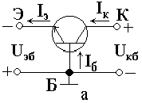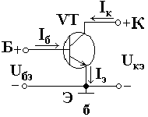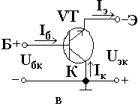

***Рисунок 3.***

Основными вольтамперными характеристиками транзистора являются входная и выходная характеристики.

Зависимость $U_{ВЫХ}={\left.f_{1}I_{ВХ}\right|}_{U_{ВЫХ=const}}$– называют входной статической вольт–амперной характеристикой (ВАХ), а зависимость $I_{ВЫХ}={\left.f_{2}U_{ВЫХ}\right|}_{I_{ВХ=const}}$ выходной статической ВАХ. ВАХ снимают в режиме по постоянному току и представляют собой зависимости постоянных токов и напряжений. Характеристики транзистора зависят от схемы его включения.

Наиболее часто на практике применяют схему включения транзистора с общим эмиттером ОЭ. При таком включении входным электродом является база, эмиттер заземляется (общий электрод), а выходным электродом по-прежнему является коллектор (***рисунок 5***).

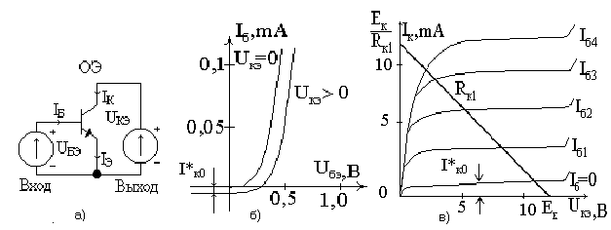

***Рисунок 5.***

Основным передаточным параметром для схемы включения с ОЭ является коэффициент усиления тока базы **β**:

$$h_{21Э}=β=\frac{∆I_{К}}{∆I_{Б}}, U_{КЭ}=const$$

Параметр **β** связан с коэффициентом передачи тока эмиттера соотношением:

$$β=\frac{α}{1-α}$$

По порядку величина β лежит в интервале значений **β *=10…200***.

Из остальных h-параметров важное значение имеют входное дифференциальное сопротивление транзистора:

$$h_{11Э}=\frac{∆U_{БЭ}}{∆I_{Б}}, U_{КЭ}=const$$

и выходная дифференциальная проводимость

$$h_{22Э}=\frac{∆I_{К}}{∆U_{КЭ}}, I_{Б}=const$$

Для схемы с ОЭ входное сопротивление единицы составляет единицы кОм, а выходная проводимость - 10-**4**-10**-5**

Входная и выходная характеристики транзистора с ОЭ несколько отличаются от характеристик транзистора с ОБ (***рисунок 5***).

Входной характеристикой транзистора, включенного по схеме с ОЭ, является зависимость напряжения ***UБЭ*** от входного тока ***IБ***, ***UБЭ =f1(IБ)*** при заданном напряжении***UКЭ***. Совокупность таких зависимостей называется семейством входных характеристик транзистора (***рисунок 5, б***). При ***UКЭ =0*** тепловой ток ***IКО*** в цепи коллектора отсутствует и зависимость***UБЭ=f1(IБ)*** соответствует ВАХ эмиттерного р-n–перехода, включенного в прямом направлении. При***UКЭ>0*** в цепи коллектора появляется ток ***-IКО***, направленный навстречу току ***IБ***. Для компенсации этого тока в цепи базы нужно создать ток ***IБ=IКО***, приложив соответствующее напряжение ***UБЭ***. Это приводит к смещению входной характеристики вправо вниз.

Выходной характеристикой транзистора по схеме с ОЭ считывается зависимость ***IК=f2(UКЭ)***при заданном токе ***IБ***(***рисунок 5, в***). Если ***UБЭ=0***, в цепи коллектора протекает только тепловой ток, так как в этом случае инжекция дырок из эмиттера в базу (для p-n-p-транзистора ***IКО=-IБ***) или инжекция электронов из эмиттера в базу (для n-p-n–транзистора) отсутствует. При ***UКЭ=0*** ток в цепи коллектора не проходит, это объясняется тем, что напряжение ***UБЭ***и ***UКЭ***направлены встречно друг другу, т.е. потенциал коллектора выше потенциала базы и коллекторный переход оказывается при этом закрыт. Поэтому выходные характеристики не пересекают ось ординат.

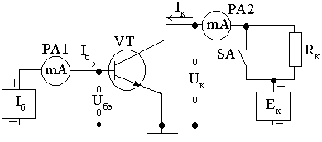

***Рисунок 6.***

На ***рисунке 6*** приведена принципиальная схема стенда для снятия вольт-амперных характеристик транзистора, включенного с ОЭ. Входная цепь (цепь базы) питается от регулируемого источника тока ***I*** положительной полярности, которой поддерживает заданной ток базы. Величина тока базы ***IБ***измеряется миллиамперметром ***РА1***. Напряжение между эмиттером и базой ***UБЭ*** измеряется внешним вольтметром. Напряжение на коллекторе устанавливается от регулируемого источника напряжения ***ЕК*.** Напряжение коллектора ***UКЭ***измеряется с помощью внешнего вольтметра. Для измерения коллекторного тока ***IК*** служит миллиамперметр ***РА2***.

При работе транзистора с коллекторной нагрузкой ***RК*** связь между коллекторным током ***IК***и напряжением на коллекторе ***UК***выражается уравнением нагрузочной характеристики:

$$I_{К}=\frac{E_{К}-U_{К}}{R_{К}}$$

Нагрузочная характеристика представляет прямую на семействе коллекторных характеристик транзистора (***рисунок 5, в***), пересекающуюся с осями координат ***ЕК/RК***и ***ЕК***соответственно.

Экспериментально нагрузочную характеристику можно снять посредством регулировки тока базы ***IБ***.

*Методика графического определения h–параметров транзистора.*

Располагая вольт–амперными характеристиками транзистора, можно графическим путем определить низкочастотные значения h-параметров. Для определения h-параметры необходимо задать рабочую точку, например ***А*** (***IБА, UКЭА***), в которой требуется найти параметры.

Параметры ***h11Э*** и ***h12Э*** находят по входной характеристики $U_{БЭ}={\left.f_{1}I_{Б}\right|}_{U_{КЭ=const}}$.

Определим ***h11Э*** для заданной рабочей точки ***А*** (***IБА, UКЭА***). На входной характеристике находим точку ***А***, соответствующую заданной рабочей точке (***рисунок 7***). Выбираем вблизи рабочей точки ***А*** две вспомогательные точки ***А1*** и ***А2***(приблизительно на одинаковом расстоянии), определим по ними ***∆UБЭ*** и ***∆IБ*** и рассчитаем входное дифференциальное сопротивление, по формуле:

$$h_{11Э}=\frac{∆U_{БЭ}}{∆I_{Б}}, U_{КЭ}=const$$

Приращения ***∆UБЭ*** и ***∆IБ***выбирают так, чтобы не выходить за пределы линейного участка, их можно примерно принять за (10-20)% от значений рабочей точки.

Графическое определение параметра $h_{12Э}=\frac{∆U_{БЭ}}{∆U_{КЭ}}$ затруднено, так как семейство входных характеристик при различных ***∆UКЭ>0*** практически сливается в одну (***рисунок 7***).

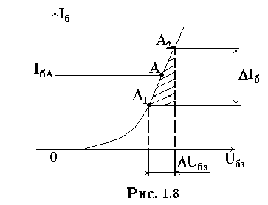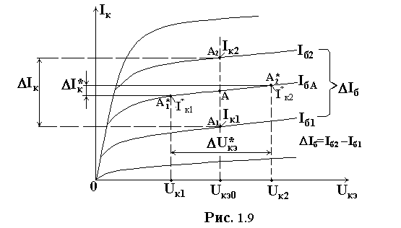

***Рисунок 7. Рисунок 8.***

Параметры ***h22Э*** и ***h21Э*** определяются из семейства выходных характеристик транзистора ***IК=f1 (UКЭ)*** (***рисунок 8***).

Параметр $h_{21Э}=\frac{∆I_{К}}{∆I_{Б}}, U_{КЭ}=const$ находится в заданной рабочей точке ***А*** (***IБА, UКЭА***). Для нахождения приращений выбирают две вспомогательные точки ***А1*** и ***А2*** вблизи рабочей точки ***А*** при постоянном ***UКЭ =UКЭ0***. Приращение тока базы ***∆IБ*** следует брать, как ***∆IБ=IБ2 – IБ1***, где ***IБ2***и ***IБ1***определены как токи базы в точках ***А2*** и ***А1***. Этому приращению ***∆IБ***соответствует приращение коллекторного тока ***∆IК = IК2 – IК1***, где ***IК2***и ***IК1***.определены в точках ***А2*** и ***А1***. Тогда дифференциальный коэффициент передачи тока базы рассчитаем по формуле:

$h_{21Э}=\frac{∆I_{К}}{∆I_{Б}}, U_{КЭ}=const$.

Параметр $h_{22Э}=\frac{∆I_{К}}{∆U_{КЭ}}, I_{Б}=const$ определяется по наклону выходной характеристики (***рисунок 8***) в заданной рабочей точке ***А*** (***IБА, UКЭА***), при постоянном токе базы ***IБ***. Для нахождения приращений выбирают две вспомогательные точки ***А\*1*** и ***А\*2*** . Для этих точек определяют ***∆U\*КЭ=UК2–UК1*** – приращение коллекторного напряжения, и приращение коллекторного тока ***∆I\*К=I\*К2–I\*К1***. При этом из семейства выходных характеристик следует выбирать ту характеристику, которая снята при выбранном значение тока базы ***IБ=IБА***.

Если рабочая точка не совпадает ни с одной траекторией приведенной на графике, то такую траекторию надо провести самостоятельно, между и по аналогии с соседними значения тока базы которых известно, и присвоить ей свое значение тока базы равное ***IБА***.

**Вопросы для самопроверки:**

1. Что собой представляет биполярный транзистор?
2. Почему биполярный транзистор имеет такое название?
3. Какую роль в биполярном транзисторе играет база?
4. Как обозначаются на схемах pnp-транзисторы, npn-транзисторы?
5. Как называются выводы транзистора и что показывает стрелка эмиттера?
6. Опишите кратко принцип действия биполярного транзистора.
7. Что представляют из себя статические характеристики биполярного транзистора, включенного по схеме ОЭ (общий эмиттер)

**Программа выполнения практической работы:**

* + 1. Перед включением стенда убедится, что все переключатели находятся в начальном положении (выключены).
    2. Установить перемычку *НТЦ-01.01Б/11* «Биполярный транзистор» на лицевой панели стенда.
    3. Собрать схему, представленную на *рисунке 11*для определения статических характеристик биполярного транзистора.

*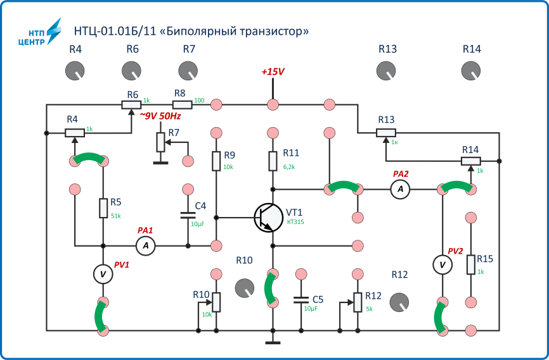*

*Рисунок 11.*

* + 1. Установить резисторы*R4*, *R6*, *R13*и*R14*в минимальное значение по часовой стрелке.
    2. Убедиться, что устройство защитного отключения *QF1* в блоке *БВ-01* включено.
    3. Подключить стенд к сети, нажав кнопку*S1* в блоке *БВ-01*.
    4. Включить питание измерительной системы тумблером *SA1* в блоке *БП-01*.
    5. В блоке индикации *БИ-01* при помощи *ЗадатчикаSA1* выбрать профиль отображения приборов *L11*. Для этого нажать на рукоятку *SA1* и дождаться мерцания буквы *L*, отпустить рукоятку и вращением влево или вправо выбрать значение *L11*, далее коротко нажать на рукоятку для того, чтобы завершить выбор профиля*.*
    6. Для снятия входных статических характеристик установить напряжение ***UКЭ=0В***. Для этого установить потенциометры ***R12*** и ***R12*** в минимум по часовой стрелке. Напряжение ***UКЭ*** контролировать по прибору ***PV2***.
    7. Увеличивая напряжение ***UБЭ*** от ***0*** до ***1,2 В*** снять ВАХ ***–IБ=f(UБЭ)***. Напряжение ***UБЭ*** контролировать по прибору ***PV1***, ток ***IБ*** по прибору ***PA1***. Регулировка напряжения ***UБЭ*** осуществляется резисторами ***R6*** грубо и ***R4*** точно. Данные занести в ***таблицу 1***.
    8. Повторить опыт при ***UКЭ=5*** и ***10 В***. Напряжение ***UКЭ*** устанавливается резисторами ***R13*** грубо и ***R14*** точно, контролируется по прибору ***PV2***. Данные занести в ***таблицу 1***.

*Таблица 1*

|  |  |  |  |
| --- | --- | --- | --- |
| ***UКЭ, В (PV1)*** | ***UКЭ=0 В (PV2)*** | ***UКЭ=5 В (PV2)*** | ***UКЭ=10 В (PV2)*** |
| ***IБ, мкА*** | | |
|  |  |  |  |
|  |  |  |  |
|  |  |  |  |
|  |  |  |  |
|  |  |  |  |

* + 1. Установить резисторы ***R4***, ***R6***, ***R13*** и ***R14***в минимальное значение по часовой стрелке.
    2. Для Снятия выходных статических характеристик транзистора установить ток базы ***IБ=50мкА***. Установка тока базы ***IБ*** осуществляется резисторами ***R6*** грубо и ***R4***  точно. Контролировать ток базы ***IБ*** по прибору ***PA1***.
    3. Увеличивая напряжение ***UКЭ*** от ***0*** до ***10 В*** снять ВАХ ***–К=f(UКЭ)***. Напряжение ***UКЭ*** контролировать по прибору ***PV2***, ток ***IК*** по прибору ***PA2***. Регулировка напряжения ***UКЭ*** осуществляется резисторами ***R13*** грубо и ***R14*** точно. Данные занести в ***таблицу 2***.

*Таблица 2*

|  |  |  |  |  |
| --- | --- | --- | --- | --- |
| ***UКЭ, В (PV2)*** | ***IБ=50мкА (PA1)*** | ***IБ=100мкА (PA1)*** | ***IБ=150мкА (PA1)*** | ***IБ=200мкА (PA1)*** |
| ***IК, мА*** | | | |
|  |  |  |  |  |
|  |  |  |  |  |
|  |  |  |  |  |
|  |  |  |  |  |
|  |  |  |  |  |

* + 1. Повторить опыт при ***IБ=100, 150*** и ***200 мкА***. Установка тока базы ***IБ*** осуществляется резисторами ***R13*** грубо и ***R14*** точно. Контролировать ток базы ***IБ*** по прибору ***PA1***. Данные занести в ***таблицу 2***.
    2. Выключить стенд в следующем порядке:
* Выключить блок питания тумблером*SA1 в блоке БП-01.*
* Отключить стенд от сети, нажав кнопку *S2* в блоке *БВ-01*.
* Убрать перемычки и сменную панель.
* Убедится, что все остальные переключатели в начальном состоянии.
  + 1. По результатам измерений построить графики семейства входных и выходных ВАХ.
    2. Определить входное сопротивление *RВХ* транзистора и коэффициент усиления по току β для рабочей точки и сравнить их с паспортными данными транзистора.
    3. Правильность выполнения работы и расчетов определяется преподавателем при заполнении таблицы 3

Таблица 3

|  |  |  |  |  |
| --- | --- | --- | --- | --- |
| Выполнено | | Защищено | | |
| Дата | Подпись преподавателя | Дата | Оценка | Подпись преподавателя |
|  |  |  |  |  |

*Паспортные данные транзистора КТ315Б1*

Структура: n-p-n

Макс. напр. к-б при заданном обратном токе коллектора

и разомкнутой цепи эмиттера.(Uкбо макс),В20

Макс. напр. к-э при заданном токе коллектора

и заданном сопр. в цепи б-э.(Uкэr макс),В20

Максимально допустимый ток к ( Iкмакс,А)0.1

Статический коэффициент передачи тока h21э мин50

Граничная частота коэффициента передачи тока fгр,МГц250.00

Максимальная рассеиваемая мощность к (Рк,Вт)0.15

Корпус ТО-92

Лабораторная работа №11

***Исследование работоспособности полевого транзистора***

**Цель работы**:Снятие и анализ входных и выходных характеристик полевого транзистора, определение соответствия параметров по его характеристикам.

**Теоретическое обоснование:** Полевой транзистор — [полупроводниковый](http://ru.wikipedia.org/wiki/%D0%9F%D0%BE%D0%BB%D1%83%D0%BF%D1%80%D0%BE%D0%B2%D0%BE%D0%B4%D0%BD%D0%B8%D0%BA) прибор, в котором [ток](http://ru.wikipedia.org/wiki/%D0%AD%D0%BB%D0%B5%D0%BA%D1%82%D1%80%D0%B8%D1%87%D0%B5%D1%81%D0%BA%D0%B8%D0%B9_%D1%82%D0%BE%D0%BA) изменяется в результате действия «перпендикулярного» току [электрического поля](http://ru.wikipedia.org/wiki/%D0%AD%D0%BB%D0%B5%D0%BA%D1%82%D1%80%D0%B8%D1%87%D0%B5%D1%81%D0%BA%D0%BE%D0%B5_%D0%BF%D0%BE%D0%BB%D0%B5), создаваемого напряжением на затворе.

Протекание в полевом транзисторе рабочего тока обусловлено носителями заряда только одного знака (электронами или [дырками](http://ru.wikipedia.org/wiki/%D0%94%D1%8B%D1%80%D0%BA%D0%B0)), поэтому такие приборы часто включают в более широкий класс ***униполярных*** электронных приборов (в отличие от биполярных).

По физической структуре и механизму работы полевые транзисторы условно делят на 2 группы. Первую образуют транзисторы с управляющим р-n переходом, или переходом металл — полупроводник ([барьер Шоттки](http://ru.wikipedia.org/wiki/%D0%91%D0%B0%D1%80%D1%8C%D0%B5%D1%80_%D0%A8%D0%BE%D1%82%D1%82%D0%BA%D0%B8)), вторую — транзисторы с управлением посредством изолированного электрода (затвора), так называемые транзисторы [МДП](http://ru.wikipedia.org/wiki/%D0%9C%D0%9E%D0%9F_%D1%81%D1%82%D1%80%D1%83%D0%BA%D1%82%D1%83%D1%80%D0%B0) (металл — диэлектрик — полупроводник).

[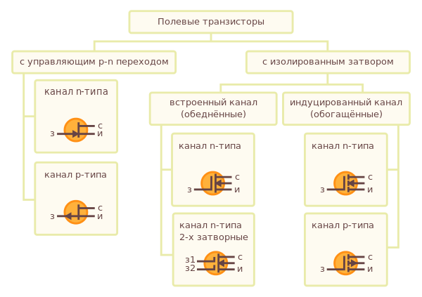](http://commons.wikimedia.org/wiki/File:Field_effect_transistors_(ru).svg?uselang=ru)

Полевой транзистор с управляющим p-n переходом — это полевой транзистор, затвор которого изолирован (то есть отделён в электрическом отношении) от канала [p-n переходом](http://ru.wikipedia.org/wiki/P-n_%D0%BF%D0%B5%D1%80%D0%B5%D1%85%D0%BE%D0%B4), смещённым в обратном направлении.

Такой транзистор имеет два невыпрямляющих [контакта](http://ru.wikipedia.org/wiki/%D0%9E%D0%BC%D0%B8%D1%87%D0%B5%D1%81%D0%BA%D0%B8%D0%B9_%D0%BA%D0%BE%D0%BD%D1%82%D0%B0%D0%BA%D1%82) к области, по которой проходит управляемый ток основных носителей заряда, и один или два управляющих электронно-дырочных перехода, смещённых в обратном направлении. При изменении обратного напряжения на p-n переходе изменяется его толщина и, следовательно, толщина области, по которой проходит управляемый ток основных носителей заряда. Область, толщина и поперечное сечение которой управляется внешним напряжением на управляющем p-n переходе и по которой проходит управляемый ток основных носителей, называют каналом. Электрод, из которого в канал входят основные носители заряда, называют истоком (Source). Электрод, через который из канала уходят основные носители заряда,называют стоком (Drain). Электрод, служащий для регулирования поперечного сечения канала, называют затвором (Gate).

[Проводимость](http://ru.wikipedia.org/wiki/%D0%AD%D0%BB%D0%B5%D0%BA%D1%82%D1%80%D0%B8%D1%87%D0%B5%D1%81%D0%BA%D0%B0%D1%8F_%D0%BF%D1%80%D0%BE%D0%B2%D0%BE%D0%B4%D0%B8%D0%BC%D0%BE%D1%81%D1%82%D1%8C) канала может быть как n-, так и p-типа. Поэтому по типу проводимости канала различают полевые транзисторы с n-каналом и р-каналом. Полярность напряжений смещения, подаваемых на электроды транзисторов с n- и с p-каналом, противоположны.

Управление током стока, то есть током от внешнего относительно мощного источника питания в цепи нагрузки, происходит при изменении обратного напряжения на p-n переходе затвора (или на двух p-n переходах одновременно). В связи с незначительностью обратных токов p-n перехода мощность, необходимая для управления током стока и потребляемая от источника сигнала в цепи затвора, оказывается ничтожно малой.

Таким образом, полевой транзистор по принципу действия аналогичен вакуумному [триоду](http://ru.wikipedia.org/wiki/%D0%A2%D1%80%D0%B8%D0%BE%D0%B4). Исток в полевом транзисторе подобен катоду вакуумного триода, затвор — сетке, сток — аноду. Но при этом полевой транзистор существенно отличается от вакуумного триода. Во-первых, для работы полевого транзистора не требуется подогрева катода. Во-вторых, любую из функций истока и стока может выполнять каждый из этих электродов транзистора. В-третьих, полевые транзисторы могут быть сделаны как с n-каналом, так и с p-каналом, что позволяет удачно сочетать эти два типа полевых транзисторов в схемах.

От биполярного транзистора полевой транзистор отличается, во-первых, принципом действия: в биполярном транзисторе управление выходным сигналом производится входным током, а в полевом транзисторе — входным напряжением или электрическим полем. Во-вторых, полевые транзисторы имеют значительно большие входные [сопротивления](http://ru.wikipedia.org/wiki/%D0%AD%D0%BB%D0%B5%D0%BA%D1%82%D1%80%D0%B8%D1%87%D0%B5%D1%81%D0%BA%D0%BE%D0%B5_%D1%81%D0%BE%D0%BF%D1%80%D0%BE%D1%82%D0%B8%D0%B2%D0%BB%D0%B5%D0%BD%D0%B8%D0%B5), что связано с обратным смещением p-n-перехода затвора в рассматриваемом типе полевых транзисторов. В-третьих, полевые транзисторы могут обладать низким уровнем [шума](http://ru.wikipedia.org/wiki/%D0%A8%D1%83%D0%BC) (особенно на низких частотах), так как в полевых транзисторах не используется явление [инжекции неосновных носителей заряда](http://ru.wikipedia.org/wiki/%D0%98%D0%BD%D0%B6%D0%B5%D0%BA%D1%86%D0%B8%D1%8F) и канал полевого транзистора может быть отделён от поверхности полупроводникового кристалла. Процессы рекомбинации носителей в p-n переходе и в базе [биполярного транзистора](http://ru.wikipedia.org/wiki/%D0%91%D0%B8%D0%BF%D0%BE%D0%BB%D1%8F%D1%80%D0%BD%D1%8B%D0%B9_%D1%82%D1%80%D0%B0%D0%BD%D0%B7%D0%B8%D1%81%D1%82%D0%BE%D1%80), а также генерационно-рекомбинационные процессы на поверхности кристалла полупроводника сопровождаются возникновением низкочастотных шумов.

[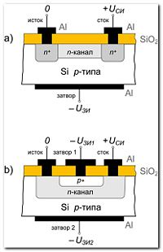](http://traditio-ru.org/wiki/%D0%A4%D0%B0%D0%B9%D0%BB:Polevoy_transistor_s_p-n-perechodom.jpg)Устройство полевого транзистора с управляющим p-n переходом.

**Вопросы для самопроверки:**

1. Что собой представляет полевой транзистор?
2. Почему полевой транзистор называют униполярным электронным прибором (в отличие от биполярного)?
3. Какой электрод транзистора называют стоком?
4. Какой электрод транзистора называют истоком?
5. Какой электрод транзистора называют затвором?
6. Опишите кратко принцип действия биполярного транзистора.
7. Почему полевой транзистор по принципу действия сравнивают с вакуумным [триод](http://ru.wikipedia.org/wiki/%D0%A2%D1%80%D0%B8%D0%BE%D0%B4)ом?
8. Чем отличается полевой транзистор от биполярного?

**Программа выполнения практической работы:**

1. Используя компоненты пакета прикладных программ **Multisim**,выберете компоненты (выбрать любой транзистор) и расположите их в соответствии с рисунком 1;
2. Проведите соединения этих элементов, и установите значения их номиналов, руководствуясь правилами **Mulnisim**ирисунком 1;

Рисунок 1.Схема исследования входных и выходных характеристик полевого транзистора.



1. Двойным щелчком левой кнопки мыши попеременно на каждом источнике напряжения постоянного тока **V1** и**V2** открыть их свойства и на вкладке параметры установить напряжение в соответствии с таблицами 1 и 2;
2. Включите виртуальную схему **Multisim**, прочитайте показание прибора и занесите его в соответствующие ячейки табл. 1 и 2;
3. После каждого опыта следует верхней правой кнопкой виртуальную схему ElectronicsWorkbench отключать перед изменением любого параметра схемы;

Таблица 1

|  |  |  |  |  |  |  |  |
| --- | --- | --- | --- | --- | --- | --- | --- |
| Напряжение затвор-исток UЗИ, В | - 2 | - 1.9 | - 1.5 | - 1 | - 0.5 | - 0.1 | 0 |
| Ток стока IС, мкА |  |  |  |  |  |  |  |

Таблица 2

|  |  |  |  |  |  |  |  |  |
| --- | --- | --- | --- | --- | --- | --- | --- | --- |
| Напряжение затвор-исток UЗИ, = 0 В | Напряжение сток-исток UСИ, В | 0 | 0,1 | 0,5 | 1 | 5 | 10 | 20 |
| Ток стока IС, мА |  |  |  |  |  |  |  |
| Напряжение затвор-исток UЗИ, = - 0.5 В | Напряжение сток-исток UСИ, В | 0 | 0,1 | 0,5 | 1 | 5 | 10 | 20 |
| Ток стока IС, мА |  |  |  |  |  |  |  |
| Напряжение затвор-исток UЗИ, = - 1 В | Напряжение сток-исток UСИ, В | 0 | 0,1 | 0,5 | 1 | 5 | 10 | 20 |
| Ток стока IС, мА |  |  |  |  |  |  |  |
| Напряжение затвор-исток UЗИ, = - 2 В | Напряжение сток-исток UСИ, В | 0 | 0,1 | 0,5 | 1 | 5 | 10 | 20 |
| Ток стока IС, мА |  |  |  |  |  |  |  |

1. Нарисовать входные (стокозатворные) характеристики полевого транзистора с соблюдением масштаба в соответствии с полученными данными табл. 1.
2. Нарисовать выходные (стоковые) характеристики полевого транзистора с соблюдением масштаба и в соответствии с полученными данными табл. 2.
3. Правильность выполнения работы и расчетов определяется преподавателем при заполнении таблицы 3.

Таблица 3

|  |  |  |  |  |
| --- | --- | --- | --- | --- |
| Выполнено | | Защищено | | |
| Дата | Подпись преподавателя | Дата | Оценка | Подпись преподавателя |
|  |  |  |  |  |

Лабораторная работа №12

***Исследование двухкаскадного усилителя.***

**Цель работы**:Исследование работы, настройки и определение основных параметров двухкаскадного усилителя на биполярных транзисторах.

**Теоретическое обоснование:** [Усилитель](http://ru.wikipedia.org/wiki/%D0%A3%D1%81%D0%B8%D0%BB%D0%B8%D1%82%D0%B5%D0%BB%D1%8C) звуковой частоты (УЗЧ), усилитель низкой частоты (УНЧ), усилитель мощности звуковой частоты (УМЗЧ) — прибор ([электронный усилитель](http://ru.wikipedia.org/wiki/%D0%AD%D0%BB%D0%B5%D0%BA%D1%82%D1%80%D0%BE%D0%BD%D0%BD%D1%8B%D0%B9_%D1%83%D1%81%D0%B8%D0%BB%D0%B8%D1%82%D0%B5%D0%BB%D1%8C)) для усиления электрических колебаний, соответствующих слышимому человеком звуковому [диапазону частот](http://ru.wikipedia.org/wiki/%D0%94%D0%B8%D0%B0%D0%BF%D0%B0%D0%B7%D0%BE%D0%BD_%D1%87%D0%B0%D1%81%D1%82%D0%BE%D1%82), таким образом к данным усилителямпредъявляется требование усиления в диапазоне частот от 20 до 20 000 [Гц](http://ru.wikipedia.org/wiki/%D0%93%D0%B5%D1%80%D1%86_(%D0%B5%D0%B4%D0%B8%D0%BD%D0%B8%D1%86%D0%B0_%D0%B8%D0%B7%D0%BC%D0%B5%D1%80%D0%B5%D0%BD%D0%B8%D1%8F)) по уровню −3 дБ, лучшие образцы УЗЧ имеют диапазон от 0 Гц до 200 кГц, простейшие УЗЧ имеют более узкий диапазон воспроизводимых частот. Усилитель может быть выполнен в виде самостоятельного устройства, или использоваться в составе более сложных электронных приборов и устройств (ЭПиУ) и радиоэлектронной аппаратуре (РЭА).

Усилители низкой частоты наиболее широко применяются для усиления сигналов, несущих звуковую информацию, в этих случаях они называются, также, усилителями звуковой частоты, кроме этого УНЧ используются для усиления информационного сигнала в различных сферах: измерительной технике и дефектоскопии; автоматике, телемеханике и аналоговой вычислительной технике; в других отраслях электроники. Усилитель звуковых частот обычно состоит из предварительного усилителя и усилителя мощности (УМ). Предварительный усилитель предназначен для повышения мощности и напряжения и доведения их до величин, нужных для работы оконечного усилителя мощности, зачастую включает в себя регуляторы громкости, тембра или [эквалайзер](http://ru.wikipedia.org/wiki/%D0%AD%D0%BA%D0%B2%D0%B0%D0%BB%D0%B0%D0%B9%D0%B7%D0%B5%D1%80), иногда может быть конструктивно выполнен как отдельное устройство. Усилитель мощности должен отдавать в цепь нагрузки (потребителя) заданную мощность электрических колебаний.

***По типу применения в конструкции усилителя активных элементов:***

* ламповые — на [электронных лампах](http://ru.wikipedia.org/wiki/%D0%AD%D0%BB%D0%B5%D0%BA%D1%82%D1%80%D0%BE%D0%BD%D0%BD%D0%B0%D1%8F_%D0%BB%D0%B0%D0%BC%D0%BF%D0%B0). Составляли основу всего парка УНЧ до 70-х годов. В 60-х годах выпускались ламповые усилители очень большой мощности (до десятков киловатт). В настоящее время используются в качестве инструментальных усилителей и в качестве звуковоспроизводящих усилителей. Составляют львиную долю аппаратуры класса HI-END. А также занимают большую долю рынка профессиональной и полупрофессиональной гитарной усилительной аппаратуры.
* транзисторные — на биполярных или полевых [транзисторах](http://ru.wikipedia.org/wiki/%D0%A2%D1%80%D0%B0%D0%BD%D0%B7%D0%B8%D1%81%D1%82%D0%BE%D1%80). Такая конструкция оконечного каскада усилителя является достаточно популярной, благодаря своей простоте и возможности достижения большой выходной мощности. В последнее время активно вытесняется усилителями на базе интегральных микросхем.
* интегральные — на интегральных [микросхемах](http://ru.wikipedia.org/wiki/%D0%9C%D0%B8%D0%BA%D1%80%D0%BE%D1%81%D1%85%D0%B5%D0%BC%D0%B0) (ИМС). Существуют микросхемы, содержащие на одном кристалле и предварительные усилители и оконечные усилители мощности. Преимущества — минимальное количество элементов и, соответственно, малые габариты.
* гибридные — часть каскадов собрана на полупроводниковых элементах, а часть на электронных лампах, или на интегральных микросхемах и частично на транзисторах или электронных лампах.
* на [магнитных усилителях](http://ru.wikipedia.org/wiki/%D0%9C%D0%B0%D0%B3%D0%BD%D0%B8%D1%82%D0%BD%D1%8B%D0%B9_%D1%83%D1%81%D0%B8%D0%BB%D0%B8%D1%82%D0%B5%D0%BB%D1%8C). В настоящее время являются «забытой» технологией.

Простейший усилитель низкой частоты, состоящий из одного каскада усиления, выглядит следующим образом:

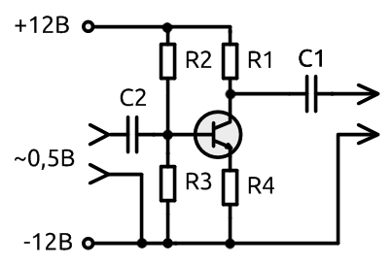

На вход усилителя подаётся сигнал звуковой (низкой) частоты:

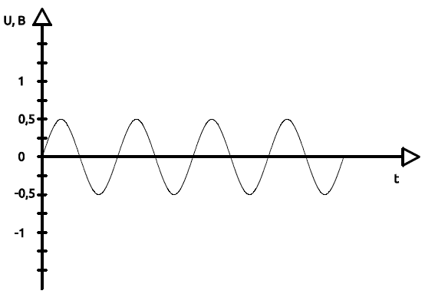

Резистор R1 выполняет роль нагрузки, защита от короткого замыкания.

Представленный на рисунке транзистор *npn*-типа, и открывается при положительном значении полуволны, а при отрицательном закрывается.

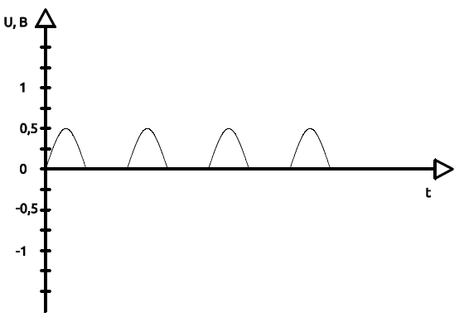

Транзистор, как и любой полупроводниковый прибор имеет нелинейные характеристики (ВАХ).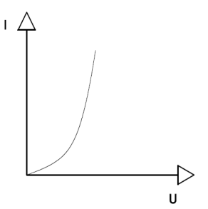

Из-за этого положительная полуволнабудет искажена после усиления транзистором.

Чтобы избавиться от искажений, нужно сместить сигнал в рабочую (максимально линейную) зону ВАХ транзистора, где поместится вся синусоида сигнала и нелинейные искажения будут незначительны. Для этого подают на базу напряжение смещения, допустим в 1 вольт, с помощью составленного из двух резисторов R2 и R3 делителя напряжения.

Сигнал на входе в транзистор будет выглядеть вот так:

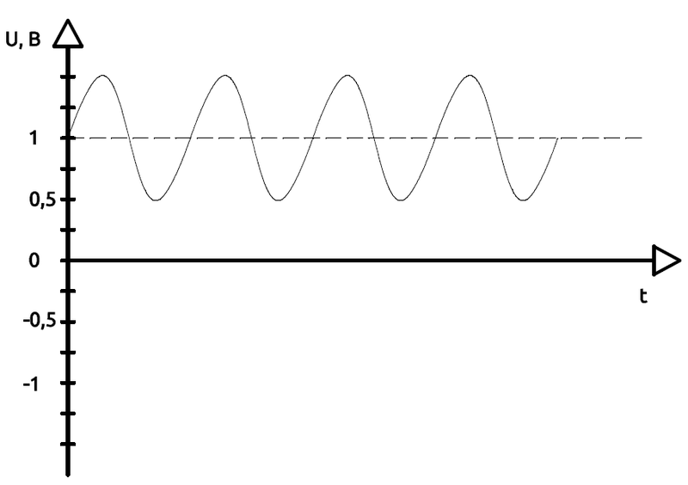

Чтобыполучить усиленныйвходной сигнал,необходим конденсатор C1, который служит фильтром, пропускающим синусоидальный сигнал,а постоянную составляющую,которая будет рассеиваться на резисторе R1, отсекает (ХС– тем больше, чем меньше частота сигнала). Переменный же ток пройдёт через конденсатор, так как сопротивление конденсатора для него ничтожно мало по сравнению с резистором R1.

Конденсатор С2 подобно конденсатору С1 блокируя постоянную составляющую входного сигнала или аппаратное статическое электричество. Это может стать причиной неправильной работы транзистора или даже спровоцировать его выход из строя. Кроме того,этот конденсатор не будет пропускать пики большой амплитуды, которые могут так могут привести к выходу транзистора из строя. Такие скачки напряжения обычно происходят при включении или отключения устройства (коммутационные последствия).

Резистор R4 необходим для регулировки входного сопротивления последующих каскадов усилителя.

Каждый последующий каскад усиления работает, практически, по такому же принципу.

|  |  |
| --- | --- |
| |  | | --- | |  | |
|  |
|  |
|  |
|  |
|  |

**Вопросы для самопроверки:**

1. Назовите примерный диапазон низких (звуковых) частот.
2. Где используются усилители низких частот?
3. Какие типы усилителей Вы знаете?
4. Нарисуйте простейший однокаскадный транзисторный усилитель.
5. Расскажите принцип действия простейшего усилителя.

**Программа выполнения практической работы:**

1. Используя компоненты пакета прикладных программ Multisim. Выберете необходимые элементы и разместите их на рабочем поле Multisim руководствуясь рисунком 1;
2. Проведите соединения этих элементов и установите значения их номиналов, руководствуясь правилами Multisim и схемой рисунка 1;

Рисунок 1.



1. Установите на функциональном генераторе синусоидальный выходной сигнал с напряжением амплитуды2 Вичастотой 100 Гц;
2. Используя навыки работы с Multisim, полученные в процессе выполнения предыдущих лабораторных работ, провести исследование полученных сигналов в точках **А** (база транзистора Q1),**B** (коллектор транзистора Q1),**C** (база транзистора Q2),**D**(коллектор транзистора Q2),**E**(нагрузка усилителя – R11), подключая к этим точкам канал «В» осциллографа.Зарисуйте полученные осциллограммы и замерьте величину сигнала (напряжение) в каждой из этих точек;
3. Рассчитать коэффициент усиления первого каскада по напряжению:;
4. Рассчитать коэффициент усиления второго каскада по напряжению:
5. Рассчитать коэффициент усиления всей схемы по напряжению:;
6. Изменяя параметры некоторых параметров (руководствуясь осциллограммами канала «В») добейтесь наилучшего выходного сигнала усилителя, близкого к синусоиде.
7. Исследуя показания осциллографа, опишите принцип работы усилителя в целом и функциональную необходимость каждого из элементов схемы.
8. Правильность выполнения работы и расчетов определяется преподавателем при заполнении таблицы 1.

Таблица 1

|  |  |  |  |  |
| --- | --- | --- | --- | --- |
| Выполнено | | Защищено | | |
| Дата | Подпись преподавателя | Дата | Оценка | Подпись преподавателя |
|  |  |  |  |  |

Лабораторная работа № 13

***Исследование работоспособности усилителя, выполненного по каскадной схеме включения двух биполярных транзисторов.***

**Цель работы**:Исследование работы и определение основных параметров усилителя, выполненного по каскадной схеме включения двух биполярных транзисторов.

**Теоретическое обоснование:** [Усилитель](http://ru.wikipedia.org/wiki/%D0%A3%D1%81%D0%B8%D0%BB%D0%B8%D1%82%D0%B5%D0%BB%D1%8C) звуковой частоты (УЗЧ), усилитель низкой частоты (УНЧ), усилитель мощности звуковой частоты (УМЗЧ) — прибор ([электронный усилитель](http://ru.wikipedia.org/wiki/%D0%AD%D0%BB%D0%B5%D0%BA%D1%82%D1%80%D0%BE%D0%BD%D0%BD%D1%8B%D0%B9_%D1%83%D1%81%D0%B8%D0%BB%D0%B8%D1%82%D0%B5%D0%BB%D1%8C)) для усиления электрических колебаний, соответствующих слышимому человеком звуковому [диапазону частот](http://ru.wikipedia.org/wiki/%D0%94%D0%B8%D0%B0%D0%BF%D0%B0%D0%B7%D0%BE%D0%BD_%D1%87%D0%B0%D1%81%D1%82%D0%BE%D1%82), таким образом к данным усилителям предъявляется требование усиления в диапазоне частот от 20 до 20 000 [Гц](http://ru.wikipedia.org/wiki/%D0%93%D0%B5%D1%80%D1%86_(%D0%B5%D0%B4%D0%B8%D0%BD%D0%B8%D1%86%D0%B0_%D0%B8%D0%B7%D0%BC%D0%B5%D1%80%D0%B5%D0%BD%D0%B8%D1%8F)) по уровню −3 дБ, лучшие образцы УЗЧ имеют диапазон от 0 Гц до 200 кГц, простейшие УЗЧ имеют более узкий диапазон воспроизводимых частот. Усилитель может быть выполнен в виде самостоятельного устройства, или использоваться в составе более сложных электронных приборов и устройств (ЭПиУ) и радиоэлектронной аппаратуре (РЭА).

Усилители низкой частоты наиболее широко применяются для усиления сигналов, несущих звуковую информацию, в этих случаях они называются, также, усилителями звуковой частоты, кроме этого УНЧ используются для усиления информационного сигнала в различных сферах: измерительной технике и дефектоскопии; автоматике, телемеханике и аналоговой вычислительной технике; в других отраслях электроники. Усилитель звуковых частот обычно состоит из предварительного усилителя и усилителя мощности (УМ). Предварительный усилитель предназначен для повышения мощности и напряжения и доведения их до величин, нужных для работы оконечного усилителя мощности, зачастую включает в себя регуляторы громкости, тембра или [эквалайзер](http://ru.wikipedia.org/wiki/%D0%AD%D0%BA%D0%B2%D0%B0%D0%BB%D0%B0%D0%B9%D0%B7%D0%B5%D1%80), иногда может быть конструктивно выполнен как отдельное устройство. Усилитель мощности должен отдавать в цепь нагрузки (потребителя) заданную мощность электрических колебаний.

***По типу применения в конструкции усилителя активных элементов:***

* ламповые — на [электронных лампах](http://ru.wikipedia.org/wiki/%D0%AD%D0%BB%D0%B5%D0%BA%D1%82%D1%80%D0%BE%D0%BD%D0%BD%D0%B0%D1%8F_%D0%BB%D0%B0%D0%BC%D0%BF%D0%B0). Составляли основу всего парка УНЧ до 70-х годов. В 60-х годах выпускались ламповые усилители очень большой мощности (до десятков киловатт). В настоящее время используются в качестве инструментальных усилителей и в качестве звуковоспроизводящих усилителей. Составляют львиную долю аппаратуры класса HI-END. А также занимают большую долю рынка профессиональной и полупрофессиональной гитарной усилительной аппаратуры.
* транзисторные — на биполярных или полевых [транзисторах](http://ru.wikipedia.org/wiki/%D0%A2%D1%80%D0%B0%D0%BD%D0%B7%D0%B8%D1%81%D1%82%D0%BE%D1%80). Такая конструкция оконечного каскада усилителя является достаточно популярной, благодаря своей простоте и возможности достижения большой выходной мощности. В последнее время активно вытесняется усилителями на базе интегральных микросхем.
* интегральные — на интегральных [микросхемах](http://ru.wikipedia.org/wiki/%D0%9C%D0%B8%D0%BA%D1%80%D0%BE%D1%81%D1%85%D0%B5%D0%BC%D0%B0) (ИМС). Существуют микросхемы, содержащие на одном кристалле и предварительные усилители и оконечные усилители мощности. Преимущества — минимальное количество элементов и, соответственно, малые габариты.
* гибридные — часть каскадов собрана на полупроводниковых элементах, а часть на электронных лампах, или на интегральных микросхемах и частично на транзисторах или электронных лампах.
* на [магнитных усилителях](http://ru.wikipedia.org/wiki/%D0%9C%D0%B0%D0%B3%D0%BD%D0%B8%D1%82%D0%BD%D1%8B%D0%B9_%D1%83%D1%81%D0%B8%D0%BB%D0%B8%D1%82%D0%B5%D0%BB%D1%8C). В настоящее время являются «забытой» технологией.

Простейший усилитель низкой частоты, состоящий из одного каскада усиления, выглядит следующим образом:



На вход усилителя подаётся сигнал звуковой (низкой) частоты:



Резистор R1 выполняет роль нагрузки, защита от короткого замыкания.

Представленный на рисунке транзистор *npn*-типа, и открывается при положительном значении полуволны, а при отрицательном закрывается.



Транзистор, как и любой полупроводниковый прибор имеет нелинейные характеристики (ВАХ).

Из-за этого положительная полуволнабудет искажена после усиления транзистором.

Чтобы избавиться от искажений, нужно сместить сигнал в рабочую (максимально линейную) зону ВАХ транзистора, где поместится вся синусоида сигнала и нелинейные искажения будут незначительны. Для этого подают на базу напряжение смещения, допустим в 1 вольт, с помощью составленного из двух резисторов R2 и R3 делителя напряжения.

Сигнал на входе в транзистор будет выглядеть вот так:



Чтобыполучить усиленныйвходной сигнал,необходим конденсатор C1, который служит фильтром, пропускающим синусоидальный сигнал,а постоянную составляющую,которая будет рассеиваться на резисторе R1, отсекает (ХС– тем больше, чем меньше частота сигнала). Переменный же ток пройдёт через конденсатор, так как сопротивление конденсатора для него ничтожно мало по сравнению с резистором R1.

Конденсатор С2 подобно конденсатору С1 блокируя постоянную составляющую входного сигнала или аппаратное статическое электричество. Это может стать причиной неправильной работы транзистора или даже спровоцировать его выход из строя. Кроме того,этот конденсатор не будет пропускать пики большой амплитуды, которые могут так могут привести к выходу транзистора из строя. Такие скачки напряжения обычно происходят при включении или отключения устройства (коммутационные последствия).

Резистор R4 необходим для регулировки входного сопротивления последующих каскадов усилителя.

Каждый последующий каскад усиления работает, практически, по такому же принципу.

|  |  |
| --- | --- |
| |  | | --- | |  | |
|  |
|  |
|  |
|  |
|  |

**Вопросы для самопроверки:**

1. Назовите примерный диапазон низких (звуковых) частот.
2. Где используются усилители низких частот?
3. Какие типы усилителей Вы знаете?
4. Нарисуйте простейший однокаскадный транзисторный усилитель.
5. Расскажите принцип действия простейшего усилителя
6. Расскажите принцип действия простейшего каскадного усилителя, приведённого на рис.1.

**Программа выполнения практической работы:**

1. Используя компоненты пакета прикладных программ Multisim. выберете необходимые элементы и разместите их на рабочем поле Multisim руководствуясь рисунком 1;
2. Проведите соединения этих элементов и установите значения их номиналов, руководствуясь правилами Multisim и схемой рисунка 1;

Рисунок 1.



1. Установите на функциональном генераторе синусоидальный выходной сигнал с напряжением амплитуды2 Вичастотой 100 Гц;
2. Включите виртуальную схемуMultisim верхней правой кнопкой и этой же кнопкой выключите примерно через 10 секунд схему.Двойным щелчком по уменьшенному изображению осциллографа откройте изображение модели осциллографа. Предварительно установите необходимые масштабыамплитуды и времени обоих каналов(**ChannelА** и **ChannelВ**), добившись устойчивого и хорошочитаемого изображения графиков на экране.
3. Проведите измерения амплитуды и времени сигналов по каждому из каналов осциллографа.
4. С помощью осциллографа **Oscilloscope** определить значения напряжения на входе **Uвх** и выходе **Uвых** схемы.
5. Рассчитать коэффициент усиления схемы по напряжению:

**KU = Uвых / Uвх**.

1. 4. С помощью осциллографа **Oscilloscope** зарисовать временные диаграммы напряжений на входе и выходе схемы с соблюдением масштаба.
2. Исследуя показания осциллографа, опишите принцип работы усилителя в целом и функциональную необходимость каждого из элементов схемы.
3. Правильность выполнения работы и расчетов определяется преподавателем при заполнении таблицы 1.

Таблица 1

|  |  |  |  |  |
| --- | --- | --- | --- | --- |
| Выполнено | | Защищено | | |
| Дата | Подпись преподавателя | Дата | Оценка | Подпись преподавателя |
|  |  |  |  |  |

Лабораторная работа №14

***Исследование работоспособности усилителя, выполненного по каскадной схеме включения двух полевых транзисторов.***

**Цель работы**:Исследование работы и определение основных параметров усилителя, выполненного по каскадной схеме включения двух полевых транзисторов.

**Теоретическое обоснование:** Полевой транзистор — [полупроводниковый](http://ru.wikipedia.org/wiki/%D0%9F%D0%BE%D0%BB%D1%83%D0%BF%D1%80%D0%BE%D0%B2%D0%BE%D0%B4%D0%BD%D0%B8%D0%BA) прибор, в котором [ток](http://ru.wikipedia.org/wiki/%D0%AD%D0%BB%D0%B5%D0%BA%D1%82%D1%80%D0%B8%D1%87%D0%B5%D1%81%D0%BA%D0%B8%D0%B9_%D1%82%D0%BE%D0%BA) изменяется в результате действия «перпендикулярного» току [электрического поля](http://ru.wikipedia.org/wiki/%D0%AD%D0%BB%D0%B5%D0%BA%D1%82%D1%80%D0%B8%D1%87%D0%B5%D1%81%D0%BA%D0%BE%D0%B5_%D0%BF%D0%BE%D0%BB%D0%B5), создаваемого напряжением на затворе.

Протекание в полевом транзисторе рабочего тока обусловлено носителями заряда только одного знака (электронами или [дырками](http://ru.wikipedia.org/wiki/%D0%94%D1%8B%D1%80%D0%BA%D0%B0)), поэтому такие приборы часто включают в более широкий класс ***униполярных*** электронных приборов (в отличие от биполярных).

По физической структуре и механизму работы полевые транзисторы условно делят на 2 группы. Первую образуют транзисторы с управляющим р-n переходом, или переходом металл — полупроводник ([барьер Шоттки](http://ru.wikipedia.org/wiki/%D0%91%D0%B0%D1%80%D1%8C%D0%B5%D1%80_%D0%A8%D0%BE%D1%82%D1%82%D0%BA%D0%B8)), вторую — транзисторы с управлением посредством изолированного электрода (затвора), так называемые транзисторы [МДП](http://ru.wikipedia.org/wiki/%D0%9C%D0%9E%D0%9F_%D1%81%D1%82%D1%80%D1%83%D0%BA%D1%82%D1%83%D1%80%D0%B0) (металл — диэлектрик — полупроводник).

[](http://commons.wikimedia.org/wiki/File:Field_effect_transistors_(ru).svg?uselang=ru)

Полевой транзистор с управляющим p-n переходом — это полевой транзистор, затвор которого изолирован (то есть отделён в электрическом отношении) от канала [p-n переходом](http://ru.wikipedia.org/wiki/P-n_%D0%BF%D0%B5%D1%80%D0%B5%D1%85%D0%BE%D0%B4), смещённым в обратном направлении.

Усилитель низкой частоты (УНЧ) — прибор ([электронный усилитель](http://ru.wikipedia.org/wiki/%D0%AD%D0%BB%D0%B5%D0%BA%D1%82%D1%80%D0%BE%D0%BD%D0%BD%D1%8B%D0%B9_%D1%83%D1%81%D0%B8%D0%BB%D0%B8%D1%82%D0%B5%D0%BB%D1%8C)) для усиления электрических колебаний, соответствующих слышимому человеком звуковому [диапазону частот](http://ru.wikipedia.org/wiki/%D0%94%D0%B8%D0%B0%D0%BF%D0%B0%D0%B7%D0%BE%D0%BD_%D1%87%D0%B0%D1%81%D1%82%D0%BE%D1%82).К данным усилителям, таким образом, предъявляется требование усиления в диапазоне частот от 20 до 20 000 [Гц](http://ru.wikipedia.org/wiki/%D0%93%D0%B5%D1%80%D1%86_(%D0%B5%D0%B4%D0%B8%D0%BD%D0%B8%D1%86%D0%B0_%D0%B8%D0%B7%D0%BC%D0%B5%D1%80%D0%B5%D0%BD%D0%B8%D1%8F)) по уровню −3 дБ, лучшие образцы УНЧ имеют диапазон от 0 Гц до 200 кГц, простейшие УЗЧ имеют более узкий диапазон воспроизводимых частот. Усилитель может быть выполнен в виде самостоятельного устройства, или использоваться в составе более сложных электронных приборов и устройств (ЭПиУ) и радиоэлектронной аппаратуре (РЭА).

Усилители низкой частоты наиболее широко применяются для усиления сигналов, несущих звуковую информацию, в этих случаях они называются, также, усилителями звуковой частоты, кроме этого УНЧ используются для усиления информационного сигнала в различных сферах: измерительной технике и дефектоскопии; автоматике, телемеханике и аналоговой вычислительной технике; в других отраслях электроники. Усилитель звуковых частот обычно состоит из предварительного усилителя и усилителя мощности (УМ). Предварительный усилитель предназначен для повышения мощности и напряжения и доведения их до величин, нужных для работы оконечного усилителя мощности, зачастую включает в себя регуляторы громкости, тембра или [эквалайзер](http://ru.wikipedia.org/wiki/%D0%AD%D0%BA%D0%B2%D0%B0%D0%BB%D0%B0%D0%B9%D0%B7%D0%B5%D1%80), иногда может быть конструктивно выполнен как отдельное устройство. Усилитель мощности должен отдавать в цепь нагрузки (потребителя) заданную мощность электрических колебаний.

|  |
| --- |
|  |
|  |
|  |
|  |
|  |

**Вопросы для самопроверки:**

1. Назовите примерный диапазон низких (звуковых) частот.
2. Где используются усилители низких частот?
3. Какие типы усилителей Вы знаете?
4. Нарисуйте простейший однокаскадный транзисторный усилитель.
5. Расскажите принцип действия простейшего усилителя
6. Расскажите принцип действия простейшего каскадного усилителя, приведённого на рис.1.

**Программа выполнения практической работы:**

1. Используя компоненты пакета прикладных программ Multisim, выберете необходимые элементы и разместите их на рабочем поле Multisim, руководствуясь рисунком 1;
2. Проведите соединения этих элементов и установите значения их номиналов, руководствуясь правилами Multisim и схемой рисунка 1;

Рисунок 1.



1. Установите на функциональном генераторе синусоидальный выходной сигнал с напряжением амплитуды2 Вичастотой 100 Гц;
2. Включите виртуальную схемуMultisim верхней правой кнопкой и этой же кнопкой выключите примерно через 10 секунд схему.Двойным щелчком по уменьшенному изображению осциллографа откройте изображение модели осциллографа. Предварительно установите необходимые масштабыамплитуды и времени обоих каналов(**ChannelА** и **ChannelВ**), добившись устойчивого и хорошочитаемого изображения графиков на экране.
3. Проведите измерения амплитуды и времени сигналов по каждому из каналов осциллографа.
4. С помощью осциллографа **Oscilloscope** определить значения напряжения на входе **Uвх** и выходе **Uвых** схемы.
5. Рассчитать коэффициент усиления схемы по напряжению:

**KU = Uвых / Uвх**.

1. С помощью осциллографа **Oscilloscope** зарисовать временные диаграммы напряжений на входе и выходе схемы с соблюдением масштаба.
2. Исследуя показания осциллографа, опишите принцип работы усилителя в целом и функциональную необходимость каждого из элементов схемы.
3. Правильность выполнения работы и расчетов определяется преподавателем при заполнении таблицы 1.

Таблица 1

|  |  |  |  |  |
| --- | --- | --- | --- | --- |
| Выполнено | | Защищено | | |
| Дата | Подпись преподавателя | Дата | Оценка | Подпись преподавателя |
|  |  |  |  |  |

Лабораторная работа №15

***Исследование работоспособности операционного усилителя.***

**Цель работы**:Исследование работы и настройки операционных усилителей, включённых по схеме простого усилителя, инвертирующего усилителя или повторителя.

**Теоретическое обоснование:**

Операционные усилители — это усилители постоянного тока, предназначенные для осуществления как линейных, так и нелинейных преобразований сигналов, причем вид преобразования (*операция*) определяется лишь структурой внешней по отношению к усилителю сменной цепи обратной связи. При этом один и тот же операционный усилитель (ОУ) в зависимости от подключаемой к нему цепи обратной связи может производить инвертирование, интегрирование, нелинейное функциональное преобразование входного сигнала, суммирование (*с разными весами и знаками*) нескольких сигналов, перемножение мгновенных значений двух сигналов и др.

Универсальность операционных усилителейи высокая точность выполнения операций, задаваемых структурой цепи обратной связи, обеспечиваются высоким коэффициентом усиления ОУ (*К*0*без обратной связи достигает 105 и выше*), высоким входным и низким выходным сопротивлениями, а также малым дрейфом нуля. Для обеспечения устойчивости ОУ при работе с разнообразными цепями обратной связи (*возможно с комплексным коэффициентом передачи*) осуществляется тщательный выбор его амплитудно-частотной и фазочастотной характеристик и принимаются меры, гарантирующие их стабильность.

Операционный усилитель - универсальный функциональный элемент, широко используемый в современных схемах формирования и преобразования информационных сигналов различного назначения, как в аналоговой, так и в цифровой технике.

Наименование «операционный усилитель» обусловлено тем, что, прежде всего такие усилители получили применение для выполнения операций суммирования сигналов, их дифференцирования, интегрирования, инвертирования и т. д. Операционные усилители были разработаны как усовершенствованные балансные схемы усиления.

Термин «операционный усилитель» (ОУ), возникший впервые в вычислительной технике, в настоящее время существенно изменил свое первоначальное значение. Если ранее с ним отождествлялось понятие «решающий усилитель» и неизменно связывалась какая-либо математическая операция — суммирование, интегрирование, дифференцирование и т. д., то сегодня эти функции ОУ, хотя и не утратив своего значения, занимают лишь рядовое место в длиннейшем списке возможных применений операционного усилителя в автоматике, измерительной и вычислительной технике.

Являясь, по существу, идеальным усилителем напряжения, операционный усилитель играет в области аналоговых устройств не менее универсальную роль, чем логический инвертор — носитель простейшей логической функции — в цифровой технике. Та­кое сопоставление, конечно, чисто условно. ОУ представляет собой гораздо более сложный элемент — достаточно сказать, что для его сколь-нибудь полной характеристики требуется более двадцати параметров. Тем не менее, успехи электроники, и в особенности возникновение интегральной технологии, позволяют сегодня разработчику приборов, устройств и систем относиться к операционному усилителю именно как к элементу, не заботясь о его внутренней, порой весьма сложной, структуре.

После появления гибридных и интегральных схем промышленное использование операционных усилителей значительно расширилось. Схемные реализации, еще несколько лет назад казавшиеся не имеющими смысла из-за сложности и большой стоимости, сегодня стали обычными.

Приведенные схемы (рис. 1) представляют собой три способа включения Операционных Усилителей. Одна из схем включения операционного усилителя выполнят функции инвертирующего усилителя, вторая – простого усилителя, а третья – повторителя.

|  |
| --- |
|  |
|  |
|  |
|  |
|  |

**Вопросы для самопроверки:**

1. Какие электронные приборы называют операционными усилителями?
2. Какие основные функции может выполнять операционный усилитель?
3. Чем обеспечивается универсальность операционных усилителей?
4. Где используется операционный усилитель?
5. Какие схемы включения операционных усилителей Вы исследуете в этой работе?

**Программа выполнения практической работы:**

1. Используя компоненты пакета прикладных программ Multisim. выберете необходимые элементы и разместите их на рабочем поле Multisim руководствуясь рисунком 1;
2. Проведите соединения этих элементов и установите значения их номиналов, руководствуясь правилами Multisim и схемой рисунка 1;

Рисунок 1.



1. Рассчитать коэффициент усиления схемы по напряжению:
   1. **KU = Uвых / Uвх**.
2. Правильность выполнения работы и расчетов определяется преподавателем при заполнении таблицы 1.

Таблица 1

|  |  |  |  |  |
| --- | --- | --- | --- | --- |
| Выполнено | | Защищено | | |
| Дата | Подпись преподавателя | Дата | Оценка | Подпись преподавателя |
|  |  |  |  |  |

Лабораторная работа № 16

***Исследование работоспособности простейшего инвертирующего интегратора, выполненного на базе операционного усилителя.***

**Цель работы**:Исследование работы и настройки инвертирующего интегратора на базе операционного усилителя.

**Теоретическое обоснование:**

## *Сумматор напряжений на ОУ (инвертирующий сумматор)*

Схема инвертирующего усилителя с дополнительными входными цепями показана на рисунке:

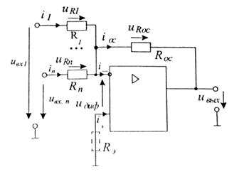

Учитывая, что i+ = i- = 0, ioc = - Uвых/Rос = Uвх1/R1 + Uвх2/R2 + ... + Uвхn/Rn, получим: Uвых = -Rос (Uвх1/R1 + Uвх2/R2 + ... + Uвхn/Rn)

Если Rос = R1 = R2 = ... = Rn, то Uвых = - (Uвх1 + Uвх2 + ... + Uвхn).

ОУ работает в линейном режиме.

Для уменьшения влияния входных токов ОУ в цепь неинвертирующего входа включают резистор Rэ (на рисунке показан пунктиром) с сопротивлением: Rэ = R1//R2//…//Rn//Roc.

## *Вычитающий усилитель на ОУ*

Схема усилителя с дифференциальным входом показана на рисунке:

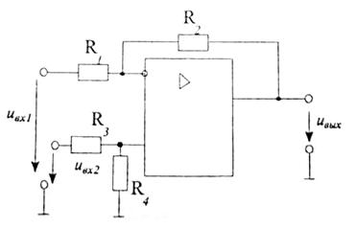

Усилитель является сочетанием инвертирующего и неинвертирующего усилителей. В рассматриваемом случае напряжение на выходе определяется из выражения:

Uвых = Uвх2 · R3/(R3+R4) · (1+R2/R1) - Uвх1 · R2/R1

При R1 = R2 = R3 = R4: Uвых = Uвх2 - Uвх1 – т.е. зависит от разности входных сигналов.

## *Интегрирующий усилитель на ОУ*

Схема интегратора, в которой в цепи ООС установлен конденсатор, показана на рисунке:

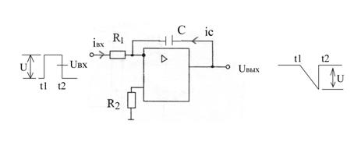

Пусть на вход подается прямоугольный импульс Uвх. На интервале t1...t2 амплитуда Uвх равна U. Так как входной ток ОУ равен нулю, то |iвх| = |-ic|, iвх = Uвх/R1, ic = C · dUвых/dt.

Uвх/R1 = C · dUвых/dt или http://www.mami.ru/kaf/aipu/img4/math006.gif

где Uвых(0) – напряжение на выходе (конденсаторе С) к моменту начала интегрирования (к моменту t1).

τ = R1 · C – постоянная времени интегрирования, т.е. время, в течение которого Uвых изменится на величину ΔUвых = U.

Таким образом выходное напряжение на интервале t1...t2 изменяется по линейному закону и представляет интеграл от входного напряжения. Постоянная времени должна быть такой, чтобы до конца интегрирования Uвых< Eпит.

## *Дифференцирующий усилитель*

Поменяв местами R1 и C1 в интеграле, получим схему дифференцирующего усилителя:

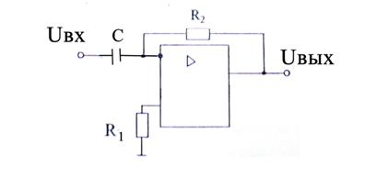

По аналогии с интегрирующим усилителем запишем:

Ic = C·dUвх/dt, IR2 = -Uвых/R

Т.к. |Ic| = |-IR2|, то Uвых = - CR · dUвх/dt

τ = CR – постоянная дифференцирования.

Применение ОУ далеко не исчерпывается приведенными выше схемами.

**Вопросы для самопроверки:**

1. Руководствуясь схемой, приведённой в теоретическом обосновании, поясните принцип действия сумматора напряжений.
2. Руководствуясь схемой, приведённой в теоретическом обосновании, поясните принцип действия вычитающего усилителя.
3. Руководствуясь схемой, приведённой в теоретическом обосновании, поясните принцип действия интегрирующего усилителя.
4. Руководствуясь схемой, приведённой в теоретическом обосновании, поясните принцип действия дифференцирующего усилителя.

|  |
| --- |
|  |
|  |
|  |
|  |

**Программа выполнения практической работы:**

1. Используя компоненты пакета прикладных программ Multisim. выберете необходимые элементы и разместите их на рабочем поле Multisim руководствуясь рисунком 1. Приведенная схема (рис.1) представляют собой инвертирующий интегратор, выполненный на базе Операционного Усилителя, включенного по схеме инвертирующего усилителя, обеспечивающего максимальную точность;
2. Проведите соединения этих элементов и установите значения их номиналов, руководствуясь правилами Multisim и схемой рисунка 1;

Рисунок 1.



1. Включите виртуальную схемуMultisim верхней правой кнопкой и этой же кнопкой выключите примерно через 10 секунд схему.Двойным щелчком по уменьшенному изображению осциллографа откройте изображение модели осциллографа. Предварительно установите необходимые масштабыамплитуды и времени обоих каналов(**ChannelА** и **ChannelВ**), добившись устойчивого и хорошочитаемого изображения графиков на экране;
2. Убедитесь, что при воздействии постоянного входного напряжения на входе, на выходе интегратора зависимость напряжения от времени будет соответствовать функции, пропорциональной времени;
3. Проведите измерения амплитуды и времени сигналов по каждому из каналов осциллографа.
4. Добейтесь изменения временной зависимости выходного напряжения изменением постоянной времени (цепочка RC);
5. С помощью осциллографа **Oscilloscope** зарисовать временные диаграммы напряжений на входе и выходе схемы с соблюдением масштаба.
6. Исследуя показания осциллографа, опишите принцип работы усилителя в целом и функциональную необходимость каждого из элементов схемы.
7. Правильность выполнения работы и расчетов определяется преподавателем при заполнении таблицы 1.

Таблица 1

|  |  |  |  |  |
| --- | --- | --- | --- | --- |
| Выполнено | | Защищено | | |
| Дата | Подпись преподавателя | Дата | Оценка | Подпись преподавателя |
|  |  |  |  |  |

Лабораторная работа № 17

***Исследование работоспособности дифференциального усилительного каскада на биполярных транзисторах.***

**Цель работы**:Исследование работы и настройки дифференциального инвертирующего усилителя на базе биполярных транзисторов.

**Теоретическое обоснование:**

Дифференциальный усилитель - это широко известная схема, используемая для усиления разности напряжений двух входных сигналов. В идеальном случае выходной сигнал не зависит от уровня каждого из входных сигналов, а определяется только их разностью. Когда уровни сигналов на обоих входах изменяются одновременно, то такое изменение входного сигнала называют синфазным.

Если на входы дифференциального каскада подать сигналы одной и тоже полярности, одинаковые амплитуды, то такой сигнал называют синфазным для дифференциального усилителя. Синфазный сигнал на входах дифференциального идеального усилительного каскада не приводят к появлению напряжения на выходах, а в реальных усилителях на выходе появляются напряжения при наличии входного синфазного сигнала, кот называют синфазной ошибкой. Если на входы дифференциального усилителя подать 2 сигнала разной полярности, но одинаковые по модулю, то такой входной сигнал называют дифференциальным.

Дифференциальный или разностный входной сигнал называют еще нормальным или полезным. Хороший дифференциальный усилитель обладает высоким *коэффициентом ослабления синфазного сигнала* (КОСС), который представляет собой отношение выходного полезного сигнала к выходному синфазному сигналу, при условии что полезный и синфазный входные сигналы имеют одинаковую амплитуду. Обычно КОСС определяют в децибелах. Диапазон изменения синфазного входного сигнала задает допустимые уровни напряжения, относительно которого должен изменяться входной сигнал.

Дифференциальные усилители используют в тех случаях, когда слабые сигналы можно потерять на фоне шумов. Примерами таких сигналов являются цифровые сигналы, передаваемые по длинным кабелям (кабель обычно состоит из двух скрученных проводов), звуковые сигналы (в радиотехнике понятие «балансный» импеданс обычно связывают с дифференциальным импедансом 600 Ом), радиочастотные сигналы (двухжильный кабель является дифференциальным), напряжения электрокардиограмм, сигналы считывания информации из магнитной памяти и многие другие.

Дифференциальный усилитель на приемном конце восстанавливает первоначальный сигнал, если синфазные помехи не очень велики. Дифференциальные каскады широко используют при построении операционных усилителей, которые мы рассматриваем ниже. Они играют важную роль при разработке усилителей постоянного тока (которые усиливают частоты вплоть до постоянного тока, т.е. не используют для межкаскадной связи конденсаторы): их симметричная схема по сути своей приспособлена для компенсации температурного дрейфа.

В настоящее время наибольшее распространение получили усилители постоянного тока (УПТ) на основе дифференциальных (параллельно-балансных или разностных) каскадов.

Ниже приведена принципиальная схема простейшего варианта дифференциального усилителя.

**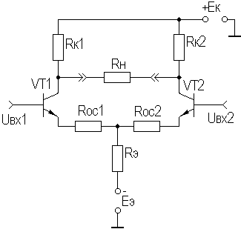**

Любой дифференциальный усилитель выполняется по принципу сбалансированного моста, два плеча которого образованы резисторами Rк1 и Rк2, а два других — транзисторами VT1 и VT2. Сопротивление нагрузки Rн включено в диагональ моста. Резисторы цепи ПООСТ RОС1 и RОС2 обычно невелики или вообще отсутствуют, поэтому можно считать, что резистор Rэ подключен к эмиттерам транзисторов.

Двухполярное питание позволяет обойтись на входах (выходах) ДУ без мостовых схем за счет снижения потенциалов баз (коллекторов) до потенциала общей шины.

Рассмотрим работу ДУ для основного рабочего режима — дифференциального. За счет действия *Uвх*1 транзистор VT1 приоткрывается, и его ток эмиттера получает приращение Δ*Iэ*1, а за счет действия *Uвх*2 транзистор VT2 призакрывается, и ток его эмиттера получает отрицательное приращение –Δ*Iэ*2. Следовательно, результирующее приращение тока в цепи резистора Rэ при идеально симметричных плечах близко к нулю и, следовательно, ООС для дифференциального сигнала отсутствует.

При анализе ДУ выделяют два плеча, представляющие собой каскады с ОЭ, в общую цепь эмиттеров транзисторов которых включен общий резистор Rэ, которым и задается их общий ток. В связи с этим представляется возможным при расчете частотных и временных характеристик ДУ пользоваться соотношениями подразделов 2.5 и 2.12 с учетом замечаний, приведенных в подразделе 4.4. Например, коэффициент усиления дифференциального сигнала *KU диф* будет равен в случае симметрии плеч (см. подраздел 4.4) *KU диф*=2·*KU пл*=*K*0, т.е. дифференциальный коэффициент усиления равен коэффициенту усиления каскада с ОЭ.

ДУ отличает малый дрейф нуля, большой коэффициент усиления дифференциального (противофазного) сигнала *KU диф* и большой коэффициент подавления синфазных помех, т.е. малый коэффициент передачи синфазного сигнала *KU сф*.

Для обеспечения качественного выполнения этих функций необходимо выполнить два основных требования. Первое из них состоит в обеспечении симметрии обоих плеч ДУ. Приблизиться к выполнению этого требования позволила микроэлектроника, поскольку только в монолитной ИМС близко расположенные элементы действительно имеют почти одинаковые параметры с одинаковой реакцией на воздействие температуры, старения и т.п.

Второе требование состоит в обеспечении глубокой ООС для синфазного сигнала. В качестве синфазного сигнала для ДУ выступают помехи, наводки, поступающие на входы в фазе. Поскольку Rэ создает глубокую ПООСТ для обоих плеч ДУ, то для синфазного сигнала будет наблюдаться значительное уменьшение коэффициентов передачи каскадов с ОЭ, образующих эти плечи.

Коэффициент усиления каждого плеча для синфазного сигнала можно представить как *K*0*ОС* каскада с ОЭ при глубокой ООС. Согласно подраздела 3.2 имеем:

*KU сф*1 ≈ *Rк*1/*Rэ*,

*KU сф*2 ≈ *Rк*2/*Rэ*.

Теперь можно записать для *KU сф* всего ДУ:

*KU сф* ≈ Δ*Rк*/*Rэ*,

где Δ*Rк*= |*Rк*1 – *Rк*2|.

Для оценки подавления синфазного сигнала вводят коэффициент ослабления синфазного сигнала (КОСС), равный отношению модулей коэффициентов передач дифференциального и синфазного сигналов.

Из сказанного следует, что увеличение КОСС возможно путем уменьшения разброса номиналов резисторов в цепях коллекторов (в монолитных ИМС — не более 3%) и путем увеличения *Rэ*. Однако увеличение *Rэ* требует увеличения напряжения источника питания (что неизбежно приведет к увеличению рассеиваемой тепловой мощности в ДУ), и не всегда возможно из-за технологических трудностей реализации резисторов больших номиналов в монолитных ИМС.

**Вопросы для самопроверки:**

1. С какой целью используется дифференциальный усилитель?
2. Какие усилители получили наибольшее распространение?
3. По какому принципу, как правило, выполняются схемы дифференциального усилителя?
4. Какие два основных требования необходимо выполнить при обеспечении качественной работы усилителя?

|  |
| --- |
|  |
|  |
|  |

**Программа выполнения практической работы:**

1. Используя компоненты пакета прикладных программ Multisim, выберете необходимые элементы и разместите их на рабочем поле Multisim руководствуясь рисунком 1. Приведенная схема (рис.1) представляют собой схему для испытаний и настройки Дифференциального усилителя;
2. Проведите соединения этих элементов и установите значения их номиналов, руководствуясь правилами Multisim и схемой рисунка 1;

Рисунок 1.



1. Включите виртуальную схемуMultisim верхней правой кнопкой и этой же кнопкой выключите примерно через 10 секунд схему.Двойным щелчком по уменьшенному изображению осциллографа откройте изображение модели осциллографа. Предварительно установите необходимые масштабыамплитуды и времени обоих каналов(**ChannelА** и **ChannelВ**), добившись устойчивого и хорошочитаемого изображения графиков на экране.
2. С помощью вольтметров, подключенных к коллекторам транзисторов, измерьте напряжения смещения при изменении сопротивлений резисторов и параметров транзисторов в статическом режиме.
3. С помощью вольтметра в эмиттерной цепи нижнего транзистора можно проконтролируйте ток покоя по напряжению.
4. Изменяя фазу входных сигналов, имитируйте чисто синфазные входные сигналы, дифференциальные сигналы, смешанный режим.
5. Проведите измерения амплитуды и времени сигналов по каждому из каналов осциллографа.
6. С помощью осциллографа **Oscilloscope** определить значения напряжения на входе **Uвх** и выходе **Uвых** схемы.
7. 4. С помощью осциллографа **Oscilloscope** зарисуйте временные диаграммы напряжений на входе и выходе схемы с соблюдением масштаба.
8. Исследуя показания осциллографа, опишите принцип работы усилителя в целом и функциональную необходимость каждого из элементов схемы.
9. Правильность выполнения работы и расчетов определяется преподавателем при заполнении таблицы 1.

Таблица 1

|  |  |  |  |  |
| --- | --- | --- | --- | --- |
| Выполнено | | Защищено | | |
| Дата | Подпись преподавателя | Дата | Оценка | Подпись преподавателя |
|  |  |  |  |  |

Лабораторная работа № 18

***Исследование работоспособности простейшего интегратора гармонических колебаний, выполненного на базе операционного усилителя.***

**Цель работы**:Исследование работы и настройки интегратора гармонических колебаний на базе операционного усилителя.

**Теоретическое обоснование:**

Интегрирование - это одна из основных математических операций и ее электрическая реализация означает построение схем, в которой скорость изменения выходного напряжения пропорционально входному сигналу.

### *Интегратор*[https://upload.wikimedia.org/wikipedia/commons/thumb/0/02/Opampintegrating.svg/220px-Opampintegrating.svg.png](https://commons.wikimedia.org/wiki/File:Opampintegrating.svg?uselang=ru)

Интегратор на операционном усилителе [интегрирует](https://ru.wikipedia.org/wiki/%D0%98%D0%BD%D1%82%D0%B5%D0%B3%D1%80%D0%B0%D1%82%D0%BE%D1%80) (инвертированный) входной сигнал по времени:,где V_\mathrm{in} и V_\mathrm{out} — функции времени, V_\mathrm{initial} — выходное напряжение интегратора в момент времени *t* = 0.

* Данный четырёхполюсник можно также рассматривать как [фильтр нижних частот](https://ru.wikipedia.org/wiki/%D0%A4%D0%B8%D0%BB%D1%8C%D1%82%D1%80_%D0%BD%D0%B8%D0%B6%D0%BD%D0%B8%D1%85_%D1%87%D0%B0%D1%81%D1%82%D0%BE%D1%82).
* Некоторые потенциальные проблемы:
  + Обычно предполагается, что у входного напряжения *V*in отсутствует постоянная компонента (то есть усреднение *V*in по времени даёт ноль). В противном случае выходное напряжение будет дрейфовать, со временем выходя за пределы рабочего диапазона напряжений, если конденсатор не подвергать периодической разрядке.
  + Даже если *V*in не смещено, токи смещения и утечки на входах операционного усилителя могут создать нежелательную постоянную добавку к *V*in и, таким образом, привести к дрейфу выходного напряжения. Дрейф можно уменьшить путём балансировки входных токов и введением резистора сопротивлением *R* в цепь заземления неинвертирующего входа.
  + Поскольку в этой схеме отсутствует обратная связь по постоянному току (конденсатор не пропускает ток с нулевой частотой), смещение выхода может оказаться любым, то есть конструктор не может управлять напряжением *V*initial.

Эти проблемы можно частично решить введением резистора с большим сопротивлением *RF*, шунтирующего конденсатор. На достаточно высоких частотах *f*>> 1/*RFC* влияние этого сопротивления пренебрежимо мало; при этом на низких частотах, где существенны проблемы ненулевого смещения и дрейфа, резистор обеспечивает необходимую обратную связь по постоянному току. Он снижает усиление интегратора по постоянному току от, формально говоря, бесконечности до конечного значения *RF*/*R*.

**Вопросы для самопроверки:**

1. В чём состоит электрическая реализация математической операции интеграции?
2. Пользуясь приведённой в теоретическом обосновании схемой поясните принцип действия интегратора.

|  |
| --- |
|  |
|  |
|  |
|  |

**Программа выполнения практической работы:**

1. Используя компоненты пакета прикладных программ Multisim. выберете необходимые элементы и разместите их на рабочем поле Multisim руководствуясь рисунком 1.Приведенные схемы (рис. 1) представляют собой интегратор гармонических колебаний, выполненный на базе Операционного Усилителя
2. Проведите соединения этих элементов и установите значения их номиналов, руководствуясь правилами Multisim и схемой рисунка 1;

Рисунок 1.



1. Установите на осциллографе следующие исходные данные: шкала развёртки – 1с/дел.; шкала каналов – 100 мВ/дел.
2. Включите виртуальную схемуMultisim верхней правой кнопкой и этой же кнопкой выключите примерно через 10 секунд схему.Двойным щелчком по уменьшенному изображению осциллографа откройте изображение модели осциллографа. Предварительно установите необходимые масштабыамплитуды и времени обоих каналов(**ChannelА** и **ChannelВ**), добившись устойчивого и хорошочитаемого изображения графиков на экране.
3. Проведите регулировку и настройку данного интегратора изменяя входные параметры (входной сигнал, постоянную времени).
4. Результаты анализируйте с помощью осциллографа.
5. Проведите измерения амплитуды и времени сигналов по каждому из каналов осциллографа.
6. С помощью осциллографа **Oscilloscope** зарисовать временные диаграммы напряжений на входе и выходе схемы с соблюдением масштаба.
7. Исследуя показания осциллографа, опишите принцип работы усилителя в целом и функциональную необходимость каждого из элементов схемы.
8. Правильность выполнения работы и расчетов определяется преподавателем при заполнении таблицы 1.

Таблица 1

|  |  |  |  |  |
| --- | --- | --- | --- | --- |
| Выполнено | | Защищено | | |
| Дата | Подпись преподавателя | Дата | Оценка | Подпись преподавателя |
|  |  |  |  |  |

Лабораторная работа № 19

***Исследование работы мультивибратора на биполярных транзисторах***

**Цель работы**:Исследование работы и определение основных параметров мультивибратора на биполярных транзисторах.

**Теоретическое обоснование:**

***Мультивибратор*** является одним из самых распространённых генераторов импульсов прямоугольной формы. Мультивибратор – это двухкаскадный резистивный [усилитель](http://ru.wikipedia.org/wiki/%D0%AD%D0%BB%D0%B5%D0%BA%D1%82%D1%80%D0%BE%D0%BD%D0%BD%D1%8B%D0%B9_%D1%83%D1%81%D0%B8%D0%BB%D0%B8%D1%82%D0%B5%D0%BB%D1%8C) с глубокой [положительной обратной связью](http://ru.wikipedia.org/wiki/%D0%9F%D0%BE%D0%BB%D0%BE%D0%B6%D0%B8%D1%82%D0%B5%D0%BB%D1%8C%D0%BD%D0%B0%D1%8F_%D0%BE%D0%B1%D1%80%D0%B0%D1%82%D0%BD%D0%B0%D1%8F_%D1%81%D0%B2%D1%8F%D0%B7%D1%8C). В электронной технике используются самые различные варианты схем мультивибраторов, которые различаются между собой по типу используемых элементов (ламповые, транзисторные, тиристорные, микроэлектронные и так далее), режиму работы ([автоколебательный](http://ru.wikipedia.org/wiki/%D0%90%D0%B2%D1%82%D0%BE%D0%BA%D0%BE%D0%BB%D0%B5%D0%B1%D0%B0%D0%BD%D0%B8%D1%8F), ждущие синхронизации), видам связи между усилительными элементами, способам регулировки длительности и частоты генерируемых импульсов и так далее.

Простейший (классический) мультивибратор выглядит следующим образом:

[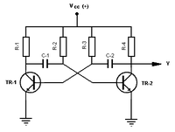](http://commons.wikimedia.org/wiki/File:Astable.png?uselang=ru)

Мультивибраторы находят самое широкое применение в измерительных импульсных генераторах для исследования различных импульсных схем, низкочастотных усилительных устройств, широкополосных усилителей, а также в качестве импульсных модуляторов сверхвысокочастотных измерительных генераторов. Основными выходными параметрами импульсного генератора являются параметры прямоугольных импульсов, а именно:

* длительность импульса;
* амплитуда импульса;
* частота (или период) повторения импульсов;
* длительность фронта и среза импульса;
* полярность импульса.

Схема мультивибратора на двух транзисторах сейчас почти не применяется, так как имеет плохие частотные свойства и не очень крутые фронты, что ограничивает частоту его генерации до единиц [МГц](https://ru.wikipedia.org/wiki/%D0%9C%D0%93%D1%86).

***Расчёт частоты следования импульсов мультивибратора.***

Длительность одной из двух частей периода равна: 

Длительность периода из двух частей равна: 

Частота: 

где

* *f* — [частота](https://ru.wikipedia.org/wiki/%D0%A7%D0%B0%D1%81%D1%82%D0%BE%D1%82%D0%B0) в [Гц](https://ru.wikipedia.org/wiki/%D0%93%D1%86),
* *R2* и *R3* — величины [резисторов](https://ru.wikipedia.org/wiki/%D0%A0%D0%B5%D0%B7%D0%B8%D1%81%D1%82%D0%BE%D1%80) в [омах](https://ru.wikipedia.org/wiki/%D0%9E%D0%BC),
* *C1* и *C2* — величины [конденсаторов](https://ru.wikipedia.org/wiki/%D0%9A%D0%BE%D0%BD%D0%B4%D0%B5%D0%BD%D1%81%D0%B0%D1%82%D0%BE%D1%80) в [фарадах](https://ru.wikipedia.org/wiki/%D0%A4%D0%B0%D1%80%D0%B0%D0%B4),
* *T* — длительность [периода](https://ru.wikipedia.org/wiki/%D0%9F%D0%B5%D1%80%D0%B8%D0%BE%D0%B4) (в данном случае, сумма двух частей периода).

***В частном случае***, когда

* *t1* = *t2* (50 % цикл),
* *R2* = *R3*,
* *C1* = *C2*,



**Вопросы для самопроверки:**

1. Что представляет собой мультивибратор?
2. Где чаще всего используется мультивибратор?
3. Как различают мультивибраторы по типу используемых элементов?
4. Как различают мультивибраторы по режиму работы?
5. Зачем нужны импульсные генераторы?
6. Какие основные параметры мультивибратора, как импульсного генератора, Вы знаете?
7. Расскажите принцип действия простейшего мультивибратора.
8. Напишите формулы расчёта частоты следования импульсов мультивибратора.

**Программа выполнения практической работы:**

1. Используя компоненты пакета прикладных программ Multisim. выберете необходимые элементы и разместите их на рабочем поле Multisim руководствуясь рисунком 1. Приведенная схема (рис. 1) представляет собой мультивибратор на биполярных транзисторах.
2. Проведите соединения этих элементов и установите значения их номиналов, руководствуясь правилами Multisim и схемой рисунка 1;

Рисунок 1.



1. Установите на осциллографе следующие исходные данные: шкала развёртки – 100мс/дел.; шкала каналов – 5 В/дел.
2. Включите виртуальную схемуMultisim верхней правой кнопкой и этой же кнопкой выключите примерно через 10 секунд схему.Двойным щелчком по уменьшенному изображению осциллографа откройте изображение модели осциллографа. Предварительно установите необходимые масштабыамплитуды и времени обоих каналов(**ChannelА** и **ChannelВ**), добившись устойчивого и хорошочитаемого изображения графиков на экране.
3. Проведите регулировку и настройку данного мультивибратора, изменяя параметры сопротивлений ***R2***и ***R3***или конденсаторов ***С1*** и ***С2***.
4. Результаты анализируйте с помощью осциллографа.
5. С помощью осциллографа **Oscilloscope** зарисовать временные диаграммы напряжений на входе и выходе схемы с соблюдением масштаба.
6. Исследуя показания осциллографа, опишите принцип работы ьультивибратора в целом и функциональную необходимость каждого из элементов схемы.
7. Правильность выполнения работы и расчетов определяется преподавателем при заполнении таблицы 1.

Таблица 1

|  |  |  |  |  |
| --- | --- | --- | --- | --- |
| Выполнено | | Защищено | | |
| Дата | Подпись преподавателя | Дата | Оценка | Подпись преподавателя |
|  |  |  |  |  |

Лабораторная работа №20 (EWB)

***Исследование работы мультивибратора на Операционном усилителе.***

**Цель работы**:Исследование работы и настройки мультивибратора на Операционном Усилителе.

**Теоретическое обоснование:**

Мультивибратор представляет собой релаксационный генератор колебаний почти прямоугольной формы.

В электронной технике используются самые различные варианты схем мультивибраторов, которые различаются между собой по типу используемых элементов (ламповые, транзисторные, тиристорные, микроэлектронные и так далее), режиму работы ([автоколебательный](https://ru.wikipedia.org/wiki/%D0%90%D0%B2%D1%82%D0%BE%D0%BA%D0%BE%D0%BB%D0%B5%D0%B1%D0%B0%D0%BD%D0%B8%D1%8F), ждущие синхронизации), видам связи между усилительными элементами, способам регулировки длительности и частоты генерируемых импульсов и так далее.

Mультивибратор может быть построен на операционных усилителях, транзисторах биполярных и [*полевых транзисторах*](http://femto.com.ua/articles/part_2/2945.html), компараторах и др. электронных приборах.

Простейший симметричный мультивибратор на операционном усилителе выглядит следующим образом:

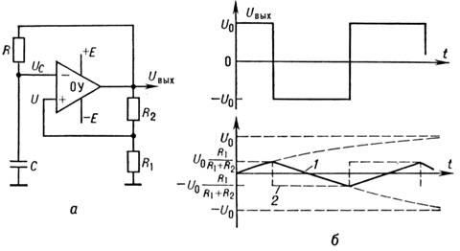

**Рис. 1. Симметричный мультивибратор на операционном усилителе: a - схема; б - временноедиаграммы напряжений; 1 -напряжение UC;2 - напряжение U.**

Операционный усилитель (ОУ) осуществляет сравнение напряжения UC на конденсаторе С и напряжения U с делителя, образованного резисторами R1 и R2. Напряжение Uвых на выходе ОУ пропорционально разности напряжений между его входами DU = U - UC. Из-за того, что часть выходного напряжения через делитель поступает на вход ОУ, в схеме образуется положительная обратная связь. Если в нек-рый момент времени разность DU станет положительной (напр., вследствие флуктуации), то положительная обратная связь приведёт к лавинообразному нарастанию напряжения. Его увеличение прекратится, когда Uвыx достигнет своего максимально возможного значения U0, близкого к положит. напряжению питания +Е. При этом напряжение U будет равно U0R1/(R1+ R2). Такое состояние системы сохранится до тех пор, пока напряжение UC на конденсаторе, заряжающемся через резистор R, не превысит значения U = U0R1/(R1+R2). Как только разность DU станет отрицательной, напряжение Uвых скачком уменьшится до своего мин. значения -U0, близкого к отрицат. напряжению питания -E. Напряжение U станет равным -U0R1/(R1 + R2) и конденсатор начнёт разряжаться. Когда напряжение UС сравняется c U= -U0R1/(R1 + R2), выходное напряжение снова скачком увеличится до значения U0 и т. д. Время зарядки и разрядки конденсатора одинаково и пропорционально RC.

Несимметричный M. (рис. 2) работает аналогичным образом, но благодаря диодам D и D' конденсатор заряжается и разряжается через разные резисторы (R и R'), поэтому время зарядки и разрядки различно. Др. распространённая схема M. представляет собой два усилительных транзисторных каскада, охваченных перекрёстной положительной обратной связью через конденсаторы C1 и C2 (рис. 3). Благодаря этой связи состояния, когда оба транзистора T1 и T2 закрыты (ток коллектора близок к нулю, напряжение на коллекторе близко к напряжению литания E)или открыты (напряжение на коллекторе близко к нулю), неустойчивы. Любое изменение напряжения на коллекторе (или тока базы) одного из транзисторов лавинообразно нарастает и завершается открыванием одного из транзисторов и запиранием другого. Такое состояние сохраняется в течение времени перезарядки конденсатора, подключённого к базе запертого транзистора. По истечении этого интервала, пропорционального R2C1 или R1C2, открытое состояние транзистора скачком изменяется на закрытое, и наоборот. Такой процесс смены состояний периодически повторяется.

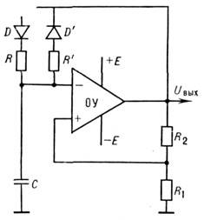

**Рис. 2. Несимметричный мультивибратор наоперационном усилителе.**

|  |
| --- |
| **Вопросы для самопроверки:**   1. Что представляет собой мультивибратор? 2. Где чаще всего используется мультивибратор? 3. Как различают мультивибраторы по типу используемых элементов? 4. Как различают мультивибраторы по режиму работы? 5. Зачем нужны импульсные генераторы? 6. Какие основные параметры мультивибратора, как импульсного генератора, Вы знаете? |
|  |
|  |
|  |

**Программа выполнения практической работы:**

1. Используя компоненты пакета прикладных программ Multisim. выберете необходимые элементы и разместите их на рабочем поле **ElectronicsWorkbench** руководствуясь рисунком 3. Приведенная схема (рис.3) является схемой мультивибратора на Операционном Усилителе с заземленным конденсатором;
2. Проведите соединения этих элементов и установите значения их номиналов, руководствуясь правилами **ElectronicsWorkbench** и схемой рисунка 3;

Рисунок 3

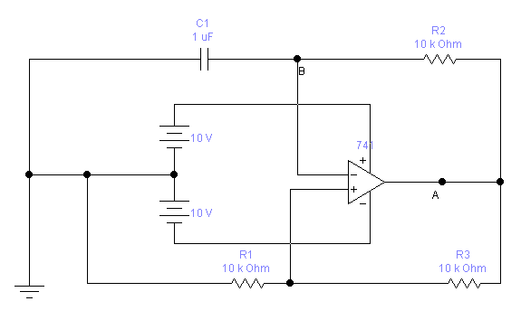

1. Подключить вход канала А к узлу ***А***представленной схемы (рис. 3), вход канала В – к узлу ***В.*** Установите на осциллографе следующие исходные данные: шкала развёртки – 0,02 с/дел; шкала каналов А и В – 5 В/дел.
2. Включите виртуальную схему**ElectronicsWorkbench** верхней правой кнопкой и этой же кнопкой выключите примерно через 10 секунд схему.Двойным щелчком по уменьшенному изображению осциллографа откройте изображение модели осциллографа. Предварительно установите необходимые масштабыамплитуды и времени обоих каналов(Channel А и Channel В), добившись устойчивого и хорошочитаемого изображения графиков на экране.
3. Проведите измерения амплитуды и времени сигналов по каждому из каналов осциллографа.
4. С помощью осциллографа **Oscilloscope** зарисовать временные диаграммы напряжений.
5. Исследуя показания осциллографа, опишите принцип работы мультивибратора в целом и функциональную необходимость каждого из элементов схемы.
6. Правильность выполнения работы и расчетов определяется преподавателем при заполнении таблицы 1.

Таблица 1

|  |  |  |  |  |
| --- | --- | --- | --- | --- |
| Выполнено | | Защищено | | |
| Дата | Подпись преподавателя | Дата | Оценка | Подпись преподавателя |
|  |  |  |  |  |